1. Краткая геолого-промысловая характеристика месторождения

В административном отношении Харампурское месторождение находится на территории Пуровского района Ямало-Ненецкого автономного округа Тюменской области. Расстояние от района работ до поселка Тарко-Сале составляет 115 км по воздуху и 215 км наземным транспортом.
Поселок Тарко-Сале расположен на правом берегу реки Пур, на левом берегу находится ж. д. станция Пуровск. В посёлке Тарко-Сале базируется Таркосалинская НРЭ, производившая разведочное бурение на Харампурском месторождении. Поселок Тарко-Сале имеет аэродром с твердым покрытием и регулярное авиасообщение с г. Тюменью, а также с северными городами и поселками Тюменской области. В 120-130 км от Харампурского месторождения проходит трасса газопровода Уренгой-Челябинск-Новополоцк.
Ближайшими месторождениями, запасы которых утверждены в ГКЗ, являются: Фестивальное, расположенное в 25 км юго-западнее и Восточно-Тарасовское, расположенное в 75 км западнее Харампурского нефтегазоконденсатного месторождения (рис. 1.1.).
Площадь Харампурского месторождения расположена в южной части Пурской низменности на севере Западно-Сибирской равнины и представляет собой полого-волнистую заболоченную равнину с абсолютными отметками рельефа от +80 (на водоразделах) до + 45 м (в долинах рек). Господствующим ландшафтом является северная тайга, в которой преобладают лесотундровые и безлесые участки (залёсенность площади 40-60 %). Видовой состав леса: ель, лиственница; реже-кедр, береза, сосна.
Рельеф имеет слабое эрозионное, долинно-балочное и сильное озерное расчленение (заозёренность района около 10 %); осложнен речными террасами, буграми пучения. На всех формах рельефа характерно разобщенное залегание современной и древней вечной мерзлоты водораздельно-долинного типа.
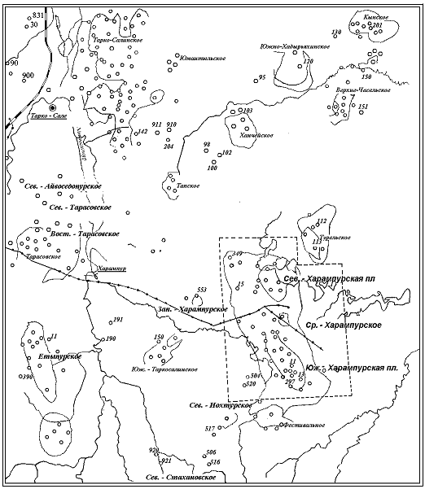

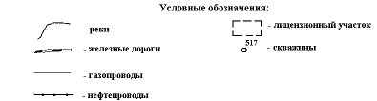
М 1:1000000
Рис. 1.1 – Обзорная карта района работ

Климат района резко континентальный. Продолжительность устойчивых морозов около 180 дней. Количество дней с метелями больше 30. Средняя температура воздуха холодного периода – 22-30 °С. Снежный покров сохраняется 210 дней, а высота покрова достигает 0,5 м на водоразделах, и до 2-2,5 м в долинах рек и оврагах. Лето короткое, прохладное. Средняя температура самого теплого месяца июля +15 °С. Продолжительность отопительного сезона – 275 дней.
Гидрографическая сеть представлена реками, формирующими бассейн реки Таз — это верхнее течение реки Часелька и левые притоки реки Толька, а также бассейн реки Пур - реки Харампур и Пюнятьяха, правые притоки реки Айваседапур. Все эти реки не судоходны, с узкими долинами и сильно извилистыми руслами. Водоразделы сильно заболочены и заозёрены. Лед на водоемах образуется во второй половине октября, а вскрытие их ото льда происходит в конце мая.
Харампурское нефтегазоконденсатное месторождение расположено в центральной части геокриологической зоны в пределах Надым-Пурской геокриологической области, где толща многолетнемерзлых пород (ММП) имеет в разрезе двухслойное строение. Верхний (современный) слой ММП, судя по широкому развитию здесь торфяников (до 70-80 % территории) и значительной заболоченности, распространен на площади месторождения, по-видимому, повсеместно. Он отсутствует под руслами и поймами рек Пяку-Пур и Айваседапур. Нужно отметить, что в пределах самих торфяников мерзлые породы, залегающие непосредственно ниже слоя сезонного протаивания, приурочены, главным образом, к положительным формам рельефа, в то же время на сильно заболоченных участках кровля ММП залегает на глубине нескольких метров (3-6 м и глубже).
Толщина первого от поверхности слоя мерзлых пород составляет 20-50 м, а на безлесных торфяниках, которые развиты вплоть до Сибирских увалов, достигает иногда 70-80 м. Следовательно, верхний слой ММП стратиграфически приурочен в основном, к четвертичным отложениям. Это эпигенетически промерзшая неоднородная толща, представленная различными породами - от гравия до глин.
При оценке водообеспеченности в районе месторождения следует учесть его слабую гидрогеологическую изученность, сложный характер строения и распространения ММП, отсутствие крупных водоемов, под которыми с большой вероятностью могло иметь место наличие таликовых вод. В качестве питьевого и технического водоснабжения рассматриваются как поверхностные, так и подземные источники.
Поверхностные источники в пределах Харампурского месторождения представлены местными водотоками (реками, впадающими в озера Покытль-Кы и Пюнят-Яха), а также озерами различного генезиса и морфометрии. Наиболее крупная река Харампур протекает вблизи западной границы Харампурского месторождения. Как реки, так и озера в гидрогеологическом отношении не изучены. Все реки, в том числе и река Харампур, имеют глубину от 1,0 до 1,5 м и в зимнее время промерзают до дна. По химическому составу речные воды гидрокарбонатные, магниево-кальциевые с минерализацией около 0,1 г/л. Нужно отметить, что по цветности, мутности, содержанию железа и фтора, воды рек в естественном состоянии не удовлетворяют требованиям ГОСТА 2874 – 83 « Вода питьевая».
Подземные воды. Огромную ценность для организации водоснабжения промысловых объектов представляют пресные подземные воды первого гидрогеологического этажа Западно-Сибирского артезианского бассейна, приуроченные к палеоген - четвертичным отложениям. В зависимости от строения ММП на площади Харампурского месторождения условно выделяются надмерзлотный (четвертичный) и межмерзлотный (атлым-новомихайловский) водоносные горизонты. Межмерзлотные воды стратиграфически приурочены к атлым-новомихайловскому водоносному горизонту в интервале межмерзлотного талика, толщина которого не превышает 20 м. В гидрогеологическом отношении водонасыщенная толща межмерзлотного талика не изучена.
Практическое значение для целей централизованного хозяйственно-питьевого водоснабжения имеет атлым-новомихайловский водоносный горизонт, приуроченный к разнозернистым пескам континентального генезиса. В толще песков наблюдаются прослои глин, песчано-глинистых отложений в виде линз и прослоев. Глубина залегания кровли водоносного горизонта 50-65 м, подошвы 165-170 м. Средняя эффективная толщина около 70 м. Воды напорные, напор над кровлей в среднем 56 м. По химическому составу воды гидрокарбонатные, кальциевые и натриевые. Горизонт можно использовать для централизованного водоснабжения, он благоприятен в санитарном отношении, так как защищен от загрязнений в кровле толщей глинистых отложений салехардской, назымской и новомихайловской свит.
Одним из потенциальных источников водоснабжения вахтовых поселков и промысловых объектов месторождения могут быть надмерзлотные воды четвертичного и частично атлым-новомихайловского водоносных горизонтов, развитых в подозерных таликах под крупными озерами.

1.1. Литолого-стратиграфическая характеристика разреза

Геологический разрез Харампурского месторождения сложен мощной толщей (3900-4000 м) осадочных терригенных пород, подстилаемых эффузивами пермотриасового возраста. Объектом детального изучения являются осадочные мезозойско-кайнозойские отложения, поскольку с ними связана промышленная нефтегазоносность Западно-Сибирской плиты.
Комплекс пород, слагающих разрез Харампурского месторождения, аналогичен разрезам соседних месторождений, поэтому при описании геологического строения месторождения привлекалась информация по геологии и стратиграфии близлежащих Фестивального, Тэрельского, Южно-Таркосалинского и других месторождений. Сводный геологический разрез составлен по скважинам 8, 305, 340, 346.

1.2. Тектоника

Западно-Сибирская равнина является молодой платформой с палеозойским складчатым основанием-фундаментом и мезозойско-кайнзойским чехлом. Степень изученности их различна. Нижний - исследован недостаточно полно, а верхний, с которым связано большинство скоплений углеводородов, охарактеризован в значительно большей степени, как геофизическими методами, так и глубоким бурением.
Нижний этаж – складчатый фундамент, сформировавшийся в палеозойское и допалеозойское время, соответствует геосинклинальному этапу развития. Он представлен эффузивными, интрузивными и осадочными сильно дислоцированными и метаморфизированными породоми. Многочисленные разломы, установленные в фундаменте, обусловили блоковый характер развития его поверхности.
Верхний этаж, структурно-тектонический, сложен мощной толщей мезозойских и кайнозойских отложений, накопившихся в условиях длительного и стабильного прогибания фундамента. Этот этаж, или собственно осадочный чехол плиты, изучен наиболее полно. Он характеризуется слабой дислоцированностью, полным отсутствием метаморфизма пород, контролирует основные известные в пределах плиты скопления углеводородов.
Средне- и Южно-Харампурское поднятия имеют неправильную ассиметричную форму, вытянутую в северо-западном направлении, с амплитудой до 125 м. Вверх по разрезу амплитуда складки несколько уменьшается, но «коэффициент затухания» роста структуры является незначительным, что свидетельствует о молодом, неотектоническом возрасте формирования Харампурского вала и осложняющих его локальных поднятий.
Северо-Харампурское локальное поднятие представляет собой купол, вершина которого по отражающему горизонту Б находится гипсометрически ниже на 91 м сводового участка Южно-Харампурского поднятия.
Особенностью геологического строения подошвы платформенных отложений Харампурского малого вала является наличие тектонических нарушений, группирующихся по простиранию преимущественно в две системы: северо-западную и северо-восточную.
Выявленные разрывы характеризуются определённой динамической направленностью. В пределах изучаемой территории преимущественно распространены ступенчатые сбросы. По высоте проникновения встречаются разрывы, затухающие на верхней границе доюрского комплекса, и разрывы, проникающие в чехол и затухающие в различных горизонтах мезозойско-кайнозойского комплекса. К выявленным разрывным нарушениям структуро-формирующего типа приурочены различные по амплитуде и ширине зоны дробления.
По отражающему горизонту А (кровля доюрского основания) большую часть площади занимает присводовая зона Южно-Харампурской структуры, имеющая форму вала, ориентированного в северо-западном направлении. Вал осложнён рядом локальных поднятий преимущественно субмеридиональной направленности.
Наиболее крупной и рельефной положительной структурой по горизонту А является купол в районе скважины 298 (3780 м). Он имеет изометричную форму. Углы наклона поверхности фундамента на склонах купола достигают 4,5 градуса.
Выявленные положительные структурные формы подошвы осадочного чехла отделены друг от друга узкими прогибами, впадинами, седловинными пережимами, осложнены многочисленными структурными носами.
В восточном направлении от сводовой зоны Южно-Харампурского поднятия наблюдается моноклинальное погружение склона структуры до отметки 4200 м, осложнённое в юго-восточной части площади узким сложнопостроенным прогибом.
По подошве осадочного чехла выделяются две крупные системы тектонических нарушений, имеющие преимущественно северо-западную ориентировку. Наиболее крупная система, образованная глубинным шовным разломом и сериями сбросо-сдвиговых дислокаций сечёт восточный склон и центральную зону структуры. Амплитуда смещения блоков достигает 60-70 м. Вторая крупная система тектонических нарушений обусловила формирование глубокого жёлоба в юго-восточной части площади. Она представляет собой систему субпараллельных сбросов, осложнённых оперяющими разломами. Амплитуда смещения отдельных ступеней достигает 100 м.
Отражающий горизонт Б – характеризует геологическое строение верхнеюрских отложений на завершающем этапе региональной трансгрессии, сформировавшей на значительной территории Западной Сибири глинистые отложения баженовской свиты. На Харампурской площади в верхнеюрское время происходила значительная перестройка структурного плана - выравнивание дна бассейна осадконакопления и накопление преимущественно глинистых отложений марьяновской свиты. Битуминозные аргиллиты, к которым приурочен горизонт Б, имеют подчиненное значение среди глинистых осадков марьяновской свиты, кровля которых залегает клиноформно и воздымается в восточном направлении не отражая при этом в полной мере строения юрского горизонта.
В глинистой толще значительно ослабевает интенсивность проявления тектонических процессов на рассматриваемой площади. В центральной части Южно-Харампурского поднятия происходит увеличение крутизны западного склона, и формирование прогиба, отделяющего северный купол. На отдельных участках проявляются ранее выявленные закономерности в развитии разрывных нарушений, что привело к выпадению из разреза нижних слоев марьяновской свиты и верхних пластов васюганской свиты.
Объемная сейсморазведка проведена на всю площадь Южно-Харампурского и Средне-Харампурского поднятий, а Северо-Харампурское поднятие покрыто съемкой 2Д, что позволило выявить с высокой детальностью трещинные дислокации.
По совокупности ряда признаков выделены следующие виды разрывных нарушений:
- глубинные, имеющие корни в блоковом фундаменте, и рассекающие весь осадочный чехол;
- бескорневые, следящиеся только по отдельным горизонтам осадочного чехла, затухающие вниз по разрезу;
- трещинные дислокации без смещения одновозрастных слоев;
- вторичные, оперяющие глубинные разломы и затухающие в отдельных горизонтах осадочного чехла.
Детальное изучение всего фонда эксплуатационного и разведочного бурения, выявленных водонефтяных контактов, их приуроченность к определенным структурным формам ограниченных дизъюнктивными структуроформирующими нарушениями, позволило принять по керновому горизонту блочную модель.
По Северо-Харампурскому месторождению выделено 11 тектонических блоков 1с-11с. Такое же количество блоков выделено и на Южно-Харампурском поднятии 1ю-11ю. Внутри выделенных тектонических блоков имеются дизъюнктивные нарушения различных видов, влияющих в той или иной степени на нефтегазоносность тектонических блоков.

1.3. Физико-химическая характеристика нефти, газа, конденсата и воды

В течение всего периода геологоразведочных работ на Харампурском месторождении проводились комплексные исследования нефтяных, газовых и газоконденсатных объектов. Поверхностные пробы нефти и растворенного газа отбирались, в основном, на устье скважин при соответствующих режимах их работы. Все анализы поверхностных проб нефти и газа производились по методике, предусмотренной Государственным стандартом. Глубинные пробы отбирались глубинными пробоотборниками типа ВПП-300. Исследование их проводилось на установке АСМ-300 по методике ВНИИнефти способом однократного и ступенчатого разгазирования.
Исследования отобранных проб нефтей и газов проведены в лабораториях Главтюменьгеологии (Центральная) и СибНИИНП.
Охарактеризование пластов всеми видами анализов нефти, газа и конденсата приводится в таблице 1.1. Средние значения результатов исследования поверхностных и глубинных проб нефтей по пластам приведены в таблице 1.2 и 1.3.
Промысловые исследования на газоконденсатность, а также лабораторные термобарические и аналитические исследования газоконденсатных систем выполнены в ЦЛ Главтюменьгеологии.
Пробами нефти и газа наиболее полно охарактеризованы залежи горизонта Ю₁.
Пласт Ю₁^{l}
Южная залежь.
Нефть южной залежи по пласту Ю₁¹ охарактеризована 20 поверхностными пробами (из них 12 качественные), 30 пробами нефти однократного разгазирования (из них 11 качественных) и 33 пробами нефти ступенчатого разгазирования (из них 11 качественных). Газ изучен 9 устьевыми пробами (7 проб качественных), 30 анализами растворенного газа глубинных проб однократного разгазирования и 34 - ступенчатой сепарации (по 11 качественных проб) и 3 пробами газа газовых шапок. Кроме того, по скважине 298 выполнены 3 анализа по определению физико-химических свойств конденсата, проведен анализ его углеводородного состава и определен состав пластового газа. По данным поверхностных проб нефти пласта Ю₁¹ южной залежи малосернистые (0,14 %), парафиновые (4,13 %) и малосмолистые (2,84 %). Плотность нефти в поверхностных условиях варьирует от 818 кг/м³ до 845 кг/м³, в среднем составляет 835 кг/м³. Нефть закипает при температуре 81 °С, и 55 % светлых фракций выкипает при повышении температуры до 300 °С.
По результатам исследования качественных глубинных проб методом однократного разгазирования пластовая нефть имеет среднюю плотность 650 кг/м³, сепарированная – 841 кг/м³, газосодержание составляет 252,28 м³/т (212,18 м³/м³), объемный коэффициент – 1,659, динамическая вязкость 0,5 МПа·с.
По результатам ступенчатой сепарации плотность пластовой нефти определена равной 672 кг/м³, плотность сепарированной нефти с учетом результатов отбраковки изменяется от 811 кг/м³ до 826 кг/м³ и в среднем составляет 820 кг/м³. В нефти растворено 212,11 м³ /т (174,01 м³/м³), объемный коэффициент равен 1,476.
По углеводородному составу нефть относится к смешанному типу с преобладанием метановых углеводородов. Растворенный устьевой газ плотностью состоит из метана 76,99 %, его гомологов: этана – 9,34 %, пропана – 7,06 %, бутанов – 3,26 %, пентанов – 0,90 % и неуглеводородных газов (углекислого газа 0,25 %, азота 1,75 %).
По результатам однократной сепарации растворенный газ жирный (С_{2+В} – 37,75 %) с содержанием метана 61,29 %, углекислого газа 0,61 %. азота 0,38 %, гелия – следы, аргона не обнаружено. Относительная плотность по воздуху составила 0,924.
По результатам ступенчатой сепарации растворенный газ жирный по своему составу (С_{2+В} – 31,68 %), содержит метана 68,43 %, углекислого газа 0,67 %. азота 0,47 %. Относительная плотность по воздуху 0,816.

Таблица 1.1 – Охарактеризование пластов всеми видами анализов нефти, газа и конденсата
 | Анализы нефти |  |  |  |  |  |  | Анализы |  | А на л и з ы г а з а
Пласт | Поверхн. |  | Глубинные пробы |  |  |  | Группов. | конденсата |  | У с т ь е в ы е п р о б ы |  |  |  | Раств. газ глуб. проб нефти
 | пробы |  | однокр. разгаз. |  | ступ. разгазир |  | углевод. | физ.-хим. | гр. углев. | своб. и газа газ. шапок |  | раствореннго |  | однокр.разгаз. |  | ступ. разгазир.
 | анализ | объект | анализ | объект | анализ | объект | состав | конденс. | состав | анализ | объект | анализ | объект | анализ | объект | анализ | объект
СЕВЕРНЫЙ КУПОЛ
Ю₁¹ | 5(4) | 4(3) | 14(0) | 4(0) | 11(0) | 3(0) | 1(1) | 1(1) |  |  |  | 4(3) | 4(3) | 14(0) | 3(0) | 11(0) | 3(0)
Ю₁² | 21(13) | 18(10) | 20(9) | 12(3) | 22(10) | 12(3) |  |  |  |  |  | 4(2) | 4(2) | 20(9) | 12(3) | 22(10) | 12(3)
Ю₁³ | 24(20) | 23(19) | 26(8) | 16(2) | 22(8) | 16(2) |  |  |  |  |  | 4(3) | 4(3) | 25(8) | 13(2) | 19(7) | 13(2)
Ю₁⁴ | 3(2) | 3(2) | – | – | – | – |  |  |  |  |  | 4(3) | 4(3) | 4(3) | 4(3) | 4(3) | 1(1)
р-н скв.345 |  |  | 5(5) | 1(1) | 5(5) | 1(1) |  |  |  |  |  |  |  | 5(5) | 1(1) | 5(5) | 1(1)
Ю₁¹
ВСЕГО по Северному куполу горизонта Ю₁:
 | 53(39) | 48(34) | 65(22) | 33(6) | 60(23) | 32(6) | 1(1) | 1(1) |  |  |  | 16(11) | 64(22) | 68(25) | 33(9) | 61(25) | 30(7)
ЮЖНЫЙ КУПОЛ
Ю₁¹ | 20(12) | 18(10) | 30(11) | 11(4) | 33(11) | 11(4) | 1(1) | 3(3) | 1(1) | 3(3) | 3(3) | 9(7) | 9(7) | 30(11) | 11(4) | 34(11) | 11(4)
Ю₁² | 9(7) | 9(7) | 9(3) | 5(1) | 10(4) | 5(1) | 2(2) | 3(3) | 1(1) | 2(2) | 2(2) | 2(2) | 2(2) | 9(6) | 5(2) | 10(7) | 5(2)
Ю₁³ | 13(6) | 13(6) | 8(0) | 6(0) | 9(0) | 6(0) | 1(1) | 2(2) | 1(1) | 3(3) | 3(3) | 3(3) | 3(3) | 7(0) | 5(0) | 8(0) | 5(0)
Ю₁⁴ | 1(0) | 1(0) |  |  |  |  |  | 1(1) | 1(1) | 2(2) | 1(1)
ВСЕГО по Южному куполу горизонта Ю₁:
 | 43(25) | 41(23) | 47(14) | 22(5) | 52(15) | 22(5) | 4(4) | 9(9) | 4(4) | 10(10) | 9(9) | 14(11) | 14(11) | 46(17) | 21(6) | 52(18) | 21(6)
ИТОГО ПО МЕСТОРОЖДЕНИЮ:
 | 116(81) | 107(72) | 125(49) | 60(16) | 124(50) | 59(16) | 9(9) | 18(17) | 11(11) | 44(43) | 42(41) | 46(37) | 45(36) | 123(52) | 55(17) | 121(51) | 55(17)

Таблица 1.2 - Средние значения результатов поверхностных проб нефти по продуктивным пластам
Пласт | Кол-во |  | Фракционный состав, % об. |  |  |  |  | Плот- | Вязкость кинема- |  | Сера, | Пара- | Темпер. | Азот, | Смолы | Асфаль- |  |  | Коксу- | Кнел. чис- |  |  | Моляр. |  | Коэф. |  | Соли, |  | Вода,
залежь | проб | НК | до | до | до | до | оста- | ность, | тическая |  | % | фины | плавл. | % | cили- | тены, |  |  | ем- | ло в мг |  |  | масса, |  | свето- |  | мг/л |  | %
 | (качест.) |  | 150 ^{о}С | 200 ^{о}С | 250 ^{о}С | 300 ^{о}С | ток | кг/м³ | при | при |  | % | параф. |  | кагель | % |  |  | кость | КОН на |  |  | г/моль |  | поглощ.
 |  |  |  |  |  |  |  |  | 20 ^{о}С | 50 ^{о}С |  |  | ^{о}С |  | % |  |  |  | % | 1ч нефти
ПЛАСТ Ю₁¹
Южная залежь | 20(12) | 81 | 19 | 31 | 42 | 55 | 45 | 835 | 5,74 | 2,89 | 0,14 | 4,13 | 52,1 | 0,06 | 2,84 | 0,2 |  |  | 0,93 | 0,06 |  |  | 185 |  | 32 |  | 126 |  | 0,56
Северная залежь | 5(4) | 76 | 20 | 35 | 48 | 61 | 40 | 829 | 5,19 | 2,62 | 0,13 | 3,85 | 52,5 | 0,06 | 2,76 | 0,14 |  |  | 0,61 | 0,04 |  |  | 184 |  | 24 |  | 13,3 |  | 0,05
ПЛАСТ Ю₁²
Южная залежь | 9(7) | 75 | 21 | 33 | 43 | 56 | 44 | 836 | 5,85 | 2,88 | 0,13 | 4,05 | 52,1 | 0,07 | 3,11 | 0,14 |  |  | 0,9 | 0,06 |  |  | 184 |  | 35 |  | 32,8 |  | 0,29
Северная залежь | 21(13) | 58 | 22 | 33 | 42 | 53 | 47 | 825 | 4,82 | 2,24 | 0,12 | 6,25 | 52,4 | 0,07 | 2,13 | 0,29 |  |  | 0,98 | 0,1 |  |  | 177 |  | 31,8 |  | 16,1 |  | 0,3
ПЛАСТ Ю₁³
Южная залежь | 13(6) | 88 | 17 | 30 | 40 | 53 | 47 | 838 | 7,22 | 3,22 | 0,14 | 4,3 | 54,8 | 0,06 | 3,15 | 0,21 |  |  | 0,94 | 0,06 |  |  | 188 |  | 31 |  | 85,5 |  | 0,72
Северная залежь | 24(20) | 61 | 22 | 33 | 42 | 53 | 47 | 826 | 4,67 | 2,27 | 0,12 | 6,96 | 50,8 | 0,07 | 2,77 | 0,19 |  |  | 0,54 | 0,05 |  |  | 179 |  | 27 |  | 51,6 |  | 0,8
ПЛАСТ Ю₁⁴
Южная залежь * | 1(0) | 57 | 38,5 | 52,5 | 65 | 75,5 | 24,5 | 794 | 2,57 | 1,22 | 0,12 | 1,93 | 53 | 0,01 | 1,29 |  |  |  | 0,15 | 0,02 |  |  | 146 |  | 2 |  | 2,21 |  | н/обн
Северная залежь | 3(2) | 68 | 19 | 30 | 40 | 54 | 47 | 829 | 3,32 | 2,78 | 0,13 | 6,48 | 51 | 0,06 | 3,82 | 0,22 |  |  | 0,7 | 0,07 |  |  | 184 |  | 29 |  | 0 |  | 0,01

Примечание: * и курсивом – отбракованные результаты анализов нефти
Таблица 1.3 – Средние значения результатов глубинных проб нефти по продуктивным пластам
Пласт, | Кол-во | Р_{пл,} | Т_{пл,} | Р_{нас} | Коэф.об. | Газосодержание |  | Объем- | Усадка, | Плотность |  | Вязкость | Плотн. | Ср. коэф. | Выход
залежь | проб | МПа | ^{о}С | МПа | упр.,x10⁻⁴ | м³/т | м³/м³ | ный | % | нефти, кг/м3 |  | пл.нефти | газа, | раствор., | нефти,
 | (качеств.) |  |  |  | МПа⁻¹ |  |  | коэфф. |  | сепарир. | пласт. | мПа·с | г/л | м³/м³·МПа | кг/т
Однократное разгазирование
СЕВЕРНАЯ ЗАЛЕЖЬ
Ю₁¹ | 14(0) |  |  | 21,4 |  | 713,8 | 332,74 | 2,029 | 50,03 | 803 | 576 | 0,3 | 1,096 | 12 | 692,4
Ю₁² | 20(10) | 30,3 | 87 | 23 | 18,53 | 278,21 | 233,2 | 1,756 | 42,94 | 838 | 625 | 0,36 | 1,119 | 10,16 | 763,2
Ю₁³ | 26(8) | 30,7 | 86 | 22,2 |  | 260,83 | 220 | 1,712 | 41,62 | 844 | 635 | 0,44 | 1,104 | 9,88 | 776,5
Среднее по горизонту Ю₁ Северной залежи:
 |  | 30,5 | 86,5 | 22,6 | 18,5 | 269,52 | 226,6 | 1,734 | 42,28 | 841 | 630 | 0,4 | 1,112 | 10,02 | 769,9
Р-н скв. 345, пл. Ю₁¹ | 5(5) | 25,4 | 86 | 22,6 | 11,7 | 283,95 | 237,45 | 1,721 | 41,88 | 836 | 650 | 0,43 | 1,189 | 10,52 | 747,6
ЮЖНАЯ ЗАЛЕЖЬ
Ю₁¹ | 30(11) | 28,8 | 80 | 21 |  | 252,28 | 212,18 | 1,659 | 39,64 | 841 | 650 | 0,5 | 1,118 | 10,07 | 780,4
Ю₁² | 9(3) | 30,2 | 84 | 19,4 |  | 256,02 | 212,87 | 1,696 | 41,04 | 832 | 635 | 0,42 | 1,155 | 10,96 | 771,8
Ю₁³ | 8(0) | 29 | 87 | 19,3 | 32,2 | 302,74 | 246,33 | 1,736 | 40,79 | 81 | 638 | 0,38 | 1,196 | 12,22 | 751,5
Среднее по горизонту Ю₁ Южной залежи:
 |  | 29,5 | 82 | 20,2 |  | 254,15 | 212,53 | 1,678 | 40,34 | 837 | 643 | 0,46 | 1,137 | 10,52 | 776,1

Примечание: * и курсивом – отбракованные результаты анализов нефти

При изучении физико-химических свойств углеводородов, полученных из юрских отложений, особый интерес представляет скважина 298, в которой испытаны все юрские пласты Ю₁¹, Ю₁², Ю₁³, Ю₁⁴ и, в результате опробования которых, были получены, согласно актов испытания, газонефтяные фонтаны. В лабораторных условиях полученная стабильная смесь исследовалась на физико-химические свойства конденсатов, определялся состав пластового газа и потенциальное содержание С_{5+В}. Более подробно о полученных результатах по этой скважине сказано ниже.
При испытании скважины 298 из пласта Ю₁¹ (инт. 2822 - 2826 м) был получен фонтан углеводородной смеси (дебит газа 115,2 тыс.м³/сут, конденсата 97,2 м³/сут на шт/шб 10/14 мм). Промысловые исследования проводились на четырех режимах работы при дебитах углеводородной смеси от 34,08 до 101,2 м³/сут. При переходе к меньшим депрессиям на пласт (с 11,68 по 1,85 МПа) газовый фактор снижался (с 1285 до 767 м³/м³), а плотность полученного флюида увеличивалась (с 750 до 771 кг/м³).
В акте испытания данного объекта ничего не сказано об отборе проб полученной смеси, но, тем не менее, отобранные пробы углеводородной смеси были исследованы как газоконденсатные. На физико-химическую характеристику было исследовано 3 пробы конденсата. Конденсат имеет температуру начата кипения 78-93 °С, конец кипения – более 360 °С. Содержание серы незначительное – 0,028-0,034 %, парафинов – 2,43 %, смол содержится 2650-3000 мг/мл. Плотность конденсата варьирует в пределах 765-793 кг/м³. При исследовании получено потенциальное содержание C_{5+В}, равное 1007,2 г/м³ при выходе конденсата на промысле 1303 см³/м³.

1.4. Запасы нефти, газа и конденсата

Суммарные балансовые запасы нефти по Харампурскому месторождению составляют по категориям B+C₁+C₂ 311 млн.т, в том числе по категориям B+C₁ – 204 млн.т. запасы категории C₂ составляют 34 % от всех запасов нефти. Суммарные запасы газ (свободного и газа газовых шапок) по категориям C₁+C₂ составляют 934 млрд. м³ , в том числе по категории С₁ — 773 млрд. м³. Запасы категории С₂ составляют 17 % от суммарных запасов. Балансовые запасы конденсата по категориям C₁+C₂ - 5093 тыс. т, в т. ч. по категории С₁ – 75 тыс. т. Запасы категории С₂ составляют 98,5 % от всех запасов конденсата.
Распределение балансовых запасов (по категориям С₁ и С₂) нефти, свободного газа, газа газовых шапок, конденсата по пластам приведены в таблице 1.4 и на рисунке 1.2.
Основная доля (категории В+С₁) приходится на юрские отложения горизонта Ю₁ (86 %), по категории C₂ на пласты группы ПК (78 %). Основная доля запасов свободного газа приходится на пласты ПК (категории В+С₁ – 87 %, по категории С₂ – 89 %). Основная доля запасов газа газовых шапок (категории В+С₁) приходится на пласты ПК (86 %), по категории С₂ на пласты горизонта Ю₁ (66 %). Основная доля запасов конденсата (категории В+С₁) приходится на пласт ПК₂₀² (25 %) и пласт БП₂₀ (75 %), по категории С₂ на пласты горизонта Ю₁ (96 %).
По предыдущему отчету по подсчету запасов углеводородов Харампурского месторождения на 1.06.1987 г. утверждены запасы по 19 объектам, на Государственном балансе на 01.01.2000 г. числятся 36 подсчетных объекта, в отчете – по 55 объектам.
По сравнению с утвержденными в ГКЗ РФ (1987 г.) запасы нефти в целом по Харампурскому лицензионному участку уменьшились на 81,6 млн. т (20,8 %), в том числе по категориям B+С₁ запасы уменьшились на 52,2 млн. т (20,4 %).
По меловым отложениям запасы нефти уменьшились на 17,3 млн. т 12,3 %, в том числе по категории С₁ запасы уменьшились на 11,2 млн. т(27,0 %).
По юрскому горизонту Ю₁ запасы нефти уменьшились на 64,1 млн. т (25,6 %), и том числе по категориям B+C₁ запасы уменьшились на 41,0 млн. т (19,1 %).
Запасы газа (за вычетом С_{5+В}) по категориям С₁+C₂ увеличились на 342,2 млрд. м³ (57,8 %), в том числе по категории С₁ на 585,8 млрд. м³ (312,7 %).

Таблица 1.4 – Сопоставление запасов нефти утвержденных в ГКЗ, числящихся на балансе ВГФ и представленных в отчете по Харампурскому месторождению
 |  | Запасы нефти, тыс. т
Пласт | Категория |  | числящиеся на | Представленные в
 | запасов | утвержд. в ГКЗ | балансе ВГФ на | отчете
 |  |  | 01.01.2000 г.
 | АВС₁ | 51846 | 62173 | 51219
Ю₁¹ | С₂ | 3550 | 3172 | 8512
 | АВС₁+С₂ | 55396 | 65345 | 59731
 | АВС₁ | 67504 | 78316 | 52590
Ю₁² | С₂ | 6069 | 2483 | 623
 | АВС₁+С₂ | 73573 | 80799 | 53213
 | АВС₁ | 78893 | 89816 | 62561
Ю₁³ | С₂ | 19713 | 19713 | 3943
 | АВС₁+С₂ | 98606 | 109529 | 66504
 | АВС₁ | 16379 | 19951 | 7285
Ю₁⁴ | С₂ | 7369 | 2536 | 276
 | АВС₁+С₂ | 23748 | 22487 | 7561
Итого по | АВС₁ | 214622 | 250256 | 173655
горизонту | С₂ | 36701 | 27904 | 13354
 | АВС₁+С₂ | 251323 | 278160 | 187009

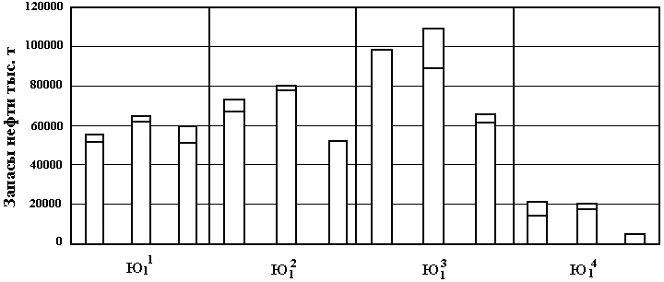
Рис. 1.2. Сопоставление запасов нефти

2. Краткая характеристика состояния разработки месторождения

2.1. История разработки

В 1984 году институтом УкрГипроНИИнефть была составлена технологическая схема разработки месторождения, утвержденная ЦКР МНГ (протокол № 1100 от 25.07.84г.) в качестве документа для проектирования внешних коммуникаций и перспективного планирования.
Основные проектные решения:
- один эксплуатационный объект;
- сетка 500х500 м;
- фонд скважин-576;
в том числе добывающих – 430, нагнетательных – 146;
- резервный фонд – 300;
- перевод 30 % новых добывающих скважин на механизированный способ эксплуатации с начала разработки;
- максимальный уровень добычи нефти 2000 тыс. т;
- жидкости 3150 тыс. т;
- газа 293 млн. м³;
- начальные балансовые запасы нефти 92,2 млн. т. в т. ч. С₁ – 60,2 млн. т. С₂ – 32 млн. т.
- начальные извлекаемые запасы нефти 32,3 млн. т. в т. ч. С₁ – 2,1 млн. т. С₂ – 11,2 млн. т.
- КИН – 0,35
В 1986 году СибНИИНП составлен проект пробной эксплуотации (протокол № 54 тех совета Главтюменьнефтегаза от 29.10.86 г.) Основные проектные решения:
- один эксплуатационный объект;
- система разработки площадная, 9 – точечная;
- сетка 500х500 м;
- фонд скважин 63 (в т. ч. 2 разведывательные) в т. ч. добывающих 48 (в т. ч. 2 разведывательные) нагнетательных 15;
- давление на устье нагнетательных скважин 18 МПа;
- приемистость 400 м³/сут;
В 1988 году СибНИИНП составлена дополнительная записка к проекту пробной эксплуатации (протокол № 95 тех совета Главтюменьнефтегаза от 17.10.88 г.)
Основные проектные решения:
- один эксплуатационный объект;
- система разработки площадная, 9 – точечная;
- сетка 500х500 м;
- фонд скважин 517 в т. ч. нагнетательных 130;
- давление на устье нагнетательных скважин 18 МПа;
- приемистость 350 м³/сут;
- выделить первоочередной участок с фондом скважин – 183 в т. ч. добывающих 139, нагнетательных 44;
- максимальные уровни добычи нефти 1645 тыс. т.;
- жидкости 1731 тыс. т.;
- закачка воды 2935 тыс. м³;
1990 – 1994 гг
Разбуривание месторождения начато в 1990 году с южной его части. На 01.01.94 г. на месторождении пробурено 68 скважин. При выделении продуктивных пластов в скважинах пласт Ю¹⁻³ был разделен на пласты Ю¹⁻³⁻¹ и Ю¹⁻³⁻². Это разделение условно, т.к. перемычки между Ю¹⁻³⁻¹ и Ю¹⁻³⁻² в большинстве скважин не превышают 1-1,5 метров.
Пласт Ю¹⁻³ эксплуатируют 58 скважин причем в 52 скважинах перфорирован пласт Ю¹⁻³⁻¹, шесть скважин (252, 309, 310, 312, 343, 375) работают на пласты Ю¹⁻³⁻¹ и Ю¹⁻³⁻², в скважине 334р совместно вскрыты пласты Ю¹⁻² и Ю¹⁻³, в скважине 310р вскрыты пласты Ю¹⁻¹ и Ю¹⁻⁴.
В 1993г. уровень добычи нефти составил 882,2 тыс. т., жидкости 965,4 тыс. т., обводненность продукции 8,5 %, накопленный отбор нефти – 1610,9 тыс. т.
С начало разработки закачено 2005,317 тыс. м³ воды, компенсация составила 66,1 %. Давление на устье при закачке составляет 157 атм.
1994-2002 гг.
В 1994 году институтом СибНИИНП составлена технологическая схема опытно промышленной эксплуатации (протокол № 1778 от 16.11.94 г.) которая предусматривает следующие проектные решения:
-выделение двух основных объектов Ю₁⁽¹⁻⁴⁾, ПК-16;
-первоочередной проект освоения – юрские пласты Ю₁⁽¹⁻⁴⁾;
-плотность сетки скважин 500х500 м;
-применение по всем объектам площадной семиточечной системы;
-давление на устье нагнетательных скважин-180 атм;
-способ эксплуатации – фонтанный в начальный период, в дальнейшем – механизированный (ЭЦН, ШГН);
-начальные извлекаемые запасы по объекту Ю₁⁽¹⁻⁴⁾ категории С₁-47211 тыс. т.
По состоянию на 01.01.98г. на Северо-Харампурском месторождении пробурено 159 добывающих скважин.
В действующем фонде находится 150 добывающих скважин, в том числе 1 скважина работает на пласт ПК-16; 118 скважин работают на пласт Ю¹⁻³⁻¹; 3 скважины совместно эксплуатируют пласты Ю¹⁻²+Ю¹⁻³, 28 скважин пласты Ю¹⁻³⁻¹+Ю¹⁻³⁻².
Пробурено 55 нагнетательных скважин. Под закачкой находится 25 скважин, в том числе 20 работают на пласт Ю¹⁻³⁻¹ и 5 скважин совместно на пласты Ю¹⁻³⁻¹+Ю¹⁻³⁻².
За 1997г добыча нефти по объекту разработки Ю₁⁽¹⁻⁴⁾ составила 1484,7 тыс. т., жидкости 2422,8 тыс. т. текущая обводненность продукции 43 %. Закачено 5164,6 тыс. м³ воды, текущая компенсация отборов закачкой составила 143 %.
С начала разработки добыто 6565,5 тыс. т. нефти и 8470,3 тыс. т. жидкости. С начала разработки закачано 17737,3 тыс. м³ воды. Накопленная компенсация составила 129 %.
По состоянию на 01.01.1998г. эксплуатационный фонд по Северо-Харампурскому месторождению составил 174 скважины, в т. ч. фонтанных 134, оборудованных электроцентробежными насосными установками (УЭЦН) – 34, штанговыми(УШСН) – 2 скважины. Бездействующий фонд скважин составляет 20 скважин (11 % от эксплуатационного).
Основными причинами бездействия скважин являются: высокий газовый фактор(70 %), обводнение (12 %) и заколонный переток.
Фонтанная эксплуатация скважин производится по 2,5 дюймовым колоннам насосно-компрессорных труб, спускаемых на глубины от 2948 м до глубин интервала перфорации. Регулирование отборов производится с помощью устьевых штуцеров диаметром 8-16 мм.
Фонтанные скважины эксплуатируются с дебитами до 200 т/сут и обводненностью добываемой продукции до 98 %. Около 9 % скважин эксплуатируются с обводненностью более 30 %.
Среднее значение забойного давления по Северо-Харампурскому месторождению составляет 18,5 МПа, пластового – 24,5 Мпа.
2.2. Текущее состояние разработки

В 2002 году НГДП “Харампурнефть” продолжало разработку Северо-Харампурского месторождения.
За 2001г. добыто 638,800 тыс. т. нефти и 2084,827 тыс. т. жидкости. С начала разработки добыли – 10390,582 тыс. т., что составляет 22 % от НИЗ по верхнеюрским пластам, при темпе отбора – 1,35 %.С начала года закачали 4062,370 тыс. м³ воды. Накопленная закачка составила – 34793,328 тыс. м³. Соответственно, текущая компенсация – 157,1 %, накопленная – 131 %. В том числе по основному объекту разработки пласту Ю1³⁻¹ на 01.10.02гг. с начала разработки:
- добыча нефти – 7702,846 тыс. т.;
- добыча попутной воды – 6153,501 тыс. м³;
- добыча жидкости – 13856,347 тыс. т.;
- закачка агента – 25257,750 тыс. м³;
- накопленная компенсация – 135 %;
- текущая компенсация – 182 %;
- обводненность (01.01.02гг.) – 78 %;
Проектный фонд 622 скважины, в т. ч. 457 добывающих и 165 скважин. нагнетательных.
На 01.10.2002 г. пробурено 254 скважины, что составляет 38 % от проектного, из них:
- действующий фонд – 127 скважин;
- в бездействии – 7 скважин;
- в освоении – 0 скважин;
- контрольные и пьезометрические – 14 скважин;
- в консервации – 53 скважины;
- нагнетательных – 51 скважина.
При этом по состоянию на 01.01.2002 года 89 скважин работают механическим способом (45 ЭЦН и 44 ШГН), что составляет 70 % от действующего фонда и 46,7 % от годовой добычи ( 298,281 тыс. т.). Остальные скважины работают фонтаном. За отчетный период добыча по ним составила – 340,519 тыс. т. нефти. Среднесуточный дебит скважин по месторождению снизился по сравнению с 2000г. на 4,3 т/сут. и составляет 12,8 т/сут. Обводненность продукции за год выросла на 5,3 % и составила 69,4 % (по пласту Ю1³⁻¹ на 11 % и составила 78 %). Всего скважин, работающих с водой 103, из них с обводненностью более 90 % работают 41 скважина (32,3 % от всего действующего фонда). Кроме того, за отчетный период 40 скважин были остановлены по причине высокой обводненности и переведены в консервацию.
Максимальные уровни добычи в количестве 1485,5 тыс. т. и 1487,7 тыс. т. приходятся на 1996 и 1997 гг. Начиная с 1998 года, в связи с сокращением объема буровых работ и ростом обводненности наблюдается снижение объема добычи нефти.
В 2002 г. эксплуатационное бурение на месторождении не велось.
Из фонда освоения прошлых лет в июле месяце отчетного года ввели в работу скважину .№ 278/57. В августе на ней провели ГРП. Добыли с этой скважины – 907 т. нефти. Гидроразрыв пласта был выполнен в 8 скважинах, причем в 1 скважине из фонда бездействия, 1 скважина – из консервации. Суммарный прирост дебитов составил – 100,55 т/сут., прирост дебита на одну скважину – 11,9 т/сут. Дополнительная добыча от ГРП по этим скважинам составила – 16,317 тыс. т нефти.
В течение года перевели на механизированный способ добычи 13 скважин (6 ЭЦН и 7 ШГН). Дополнительно получили 4,582 тыс. т. нефти. Средний прирост дебита на одну скважину составил – 2,4 т/сут.
За отчетный год оптимизировали режим работы механического фонда на 21 скважинах. Дополнительная добыча по ним составила – 4,019 тыс. т. нефти.

Таблица 2.5 – Показатели разработки в 2002г. выглядят следующим образом:
Показатели |  | Ед.изм | 2002 г. | 2001 г.
1 |  | 2 | 3 | 4
Добыча нефти |  | тыс.т | 638,800 | 866,435
в т.ч. фонтан. |  | тыс.т | 340,519 | 531,435
ЭЦН |  | тыс.т | 162,536 | 222,455
ШГН |  | тыс.т | 135,745 | 112,545
Суточная добыча нефти |  | т/сут. | 1750 | 2367,3
в т.ч. фонтан. |  | т/сут. | 933 | 1452
ЭЦН |  | т/сут. | 445 | 607,8
ШГН |  | т/сут. | 372 | 307,5
Добыча жидкости |  | тыс. т | 2084,827 | 2416,108
в т.ч. фонтан |  | тыс. т | 646,828 | 958,777
ЭЦН |  | тыс. т | 1205,995 | 1274,194
ШГН |  | тыс. т | 232,004 | 183,137
Суточная добыча жидкости |  | т/сут. | 5711,8 | 6601,4
в т.ч. фонтан |  | т/сут. | 1772 | 2619,6
ЭЦН |  | т/сут. | 3304 | 3481,4
ШГН |  | т/сут. | 635,6 | 500,4
Обводненность |  | % | 69,4 | 64,1
Средний дебит нефти |  | т/сут. | 12,8 | 17,1
в т.ч. фонтан |  | т/сут. | 19,9 | 23,4
ЭЦН |  | т/сут. | 10,3 | 13,9
ШГН |  | т/сут. | 8 | 9,3
Средний дебит жидкости |  | т/сут | 41,8 | 47,6
в т.ч. фонтан |  | т/сут. | 37,8 | 42,3
ЭЦН |  | т/сут. | 76,7 | 79,8
ШГН |  | т/сут. | 13,6 | 15,2
1 |  | 2 | 3  Продолжение табл. 2.5 | 4
Закачка воды |  | тыс. м³ | 4062,370 | 3950,685
Суточная закачка воды |  | м³/сут. | 11129,7 | 10794,2
Приемистость |  | м³/сут | 248,1 | 285,2
Действующий фонд скважин
добывающих | скв. |  | 127 | 160
нагнетательных | скв. |  | 48 | 42
Компенсация отборов текущая | % |  | 157,145 | 127,314
с начала разработки | % |  | 131,052 | 128,237

Дополнительную перфорацию провели на 29 скважинах и получили 16,387 тыс. т. нефти.
Ликвидацию аварий сделали на 10 скважинах и получили от них дополнительно 5,957 тыс. т.
За отчетный год из бездействия прошлых лет ввели в работу 6 скважин и из консервации – 6. Получили от них 7,478 тыс. т. нефти. Система ППД на месторождении продолжает формироваться. За 2002 г. под закачку ввели 4 новые скважины: скважина № 250, 252 – из консервации нефтяного фонда, скважина № 87/68 – из освоения ППД, скважина № 171/68 – из нефтяного фонда после отработки на нефть.

2.3. Конструкция скважин

При разработке конструкций скважин учтены следующие горногеологические условия месторождения: в разрезе залегают многолетне-мерзлые породы (ММП); верхний слой ММП имеет прерывистый характер распространения и залегает в интервале глубин до 10 м, а на отдельных участках – до 50 м, температура – до 1,2 ⁰С, льдистость – до 0,4; второй слой ММП залегает в интервале от 160 м до 340 м, температура – до 0,5⁰С, льдистость – до 0,25.
С учетом особенностей геологического строения Харампурского месторождения, предлагается следующая конструкция скважин:
- направление диаметром 324 мм спускается на глубину 160 м и цементируется до устья;
- кондуктор диаметром 244,5 мм спускается на глубину 1000 м до кровли кузнецовской свиты и цементируется до устья.
- эксплуатационная колонна. Возможно несколько вариантов:
Первый вариант. Колонна диаметром 168 мм спускается практически до кровли эксплуатационного объекта на глубину 2925 м (кровля - 2926), цементируется до уровня 925 м. Дальнейшее углубление скважины осуществляется долотом меньшего диаметра. При этом необходимо вскрыть всю толщу эксплуатационного объекта, не вскрывая нижележащий водоносный горизонт. Затем спускается фильтр (не цементируемый) (рис. 2.3.).
Второй вариант. Если по тем или иным причинам водоносный горизонт будет вскрыт, спускается и цементируется по всей длине хвостовик диаметром 114 мм в интервале 3050-2875 м (рис. 2.3.).
Третий вариант. Бурение двух забойных скважин. Эксплуатационная колонна диаметром 168 мм (178 мм) спускается в кровлю эксплуатационного объекта. Первый ствол бурится с горизонтальным участком. Второй ствол забуривается из горизонтального участка (также горизонтальный). Оба ствола не обсаживаются (рис. 2.4.):

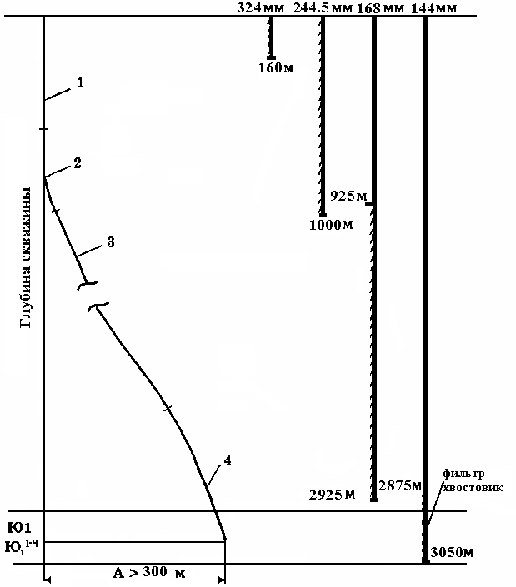

Рис. 2.3. Конструкция и профиль скважин по Харампурскому месторождению (четырех интервальный)
1 – вертикальный участок
2 – первый участок увеличения зенитного угла
3 – участок стабилизации зенитного угла
4 – участок снижения зенитного угла

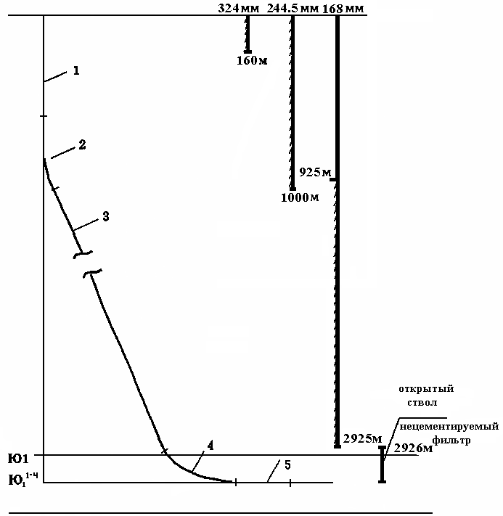

Рис. 2.4. Конструкция и профиль скважин по Харампурскому месторождению (горизонтальный)
1 – вертикальный участок
2 – первый участок увеличения зенитного угла
3 – участок стабилизации зенитного угла
4 – второй участок увеличения зенитного угла
5 – горизонтальный участок
Четвертый вариант. Колонна диаметром 146 мм спускается на проектную глубину – 3050 м. Цементируется в интервале от башмака до уровня 925 м.
Первые три варианта преследуют цель снижения давления на эксплуатационный объект в процессе бурения, цементирования и, как следствие, уменьшение проникновения фильтрата бурового, цементного растворов в продуктивный пласт.
Влияние фильтрата цементного раствора на керновом материале Харампурского месторождения не исследовалось, но очевидно оно будет иметь место. Поэтому можно полагать, что с этой точки зрения первые три конструкции имеют преимущество перед четвертым вариантом. Но дать однозначную оценку различным вариантам конструкции не представляется возможным до проведения специальных исследований и сравнительного анализа промысловых данных по эксплуатации скважин. Очевидна целесообразность строительства скважин с различной конструкцией. По мере накопления опыта может быть принято окончательное решение о конструкции скважин. В настоящее время в качестве основного проектного решения может быть рекомендован второй вариант.
Профиль скважин.
На месторождениях Западной Сибири бурение осуществляется с кустовых площадок, скважины в основном наклонно направленные.
В настоящее время действуют следующие требования (РД 39-0148070-6.027-86 с приложением № 1) к типам профилей:
Трех интервальный профиль с участками вертикальным, набора и корректировки параметров кривизны, стабилизации или мало интенсивного уменьшения зенитного угла, рекомендуется для скважин с отклонением от вертикали до 300 м.
Четырех интервальный профиль, включающий участки вертикальный, набора кривизны, стабилизации зенитного угла в интервале работы насосного оборудования, естественного малоинтенсивного уменьшения зенитного угла рекомендуется для скважин с отклонением забоя от вертикали более 300 м и в случае затруднений с проводкой нижней части ствола.
Горизонтальные скважины бурятся, как правило, по пяти интервальному профилю, включающему:
- вертикальный участок;
- первый участок набора кривизны;
- участок стабилизации зенитного угла;
- второй участок набора кривизны;
- горизонтальный участок.
При забуривании из горизонтального участка второго ствола, возможен трехинтервальный профиль с участками:
- прямолинейный горизонтальный;
- набора кривизны;
- горизонтальный.
Допустимая интенсивность пространственного искривления не должна превышать в интервале набора и корректирования – 2 град. на 10 м, стабилизации зенитного угла – 4 град. на 100. Величины максимальных значений зенитного угла, отклонений забоев скважины от вертикали должны приниматься из расчета экономической целесообразности сооружения скважины как эксплуатационного объекта на кустовой площадке.
В любом случае при проектировании профиля каждой конкретной скважины должны учитываться требования эксплуатации глубинно-насосного оборудования, в том числе и импортных насосных установок.
Проектирование профиля каждой скважины куста следует осуществлять с учётом закономерностей искривления по интервалам профиля для применяемых компоновок с условием обязательного ограничения по интенсивности искривления для обеспечения надежной работы внутрискважинного оборудования.
При проводке скважин куста должны быть приняты меры, исключающие пересечение стволов. Расстояние по вертикали между точками забуривания наклонного ствола двух соседних скважин должны быть: не менее 30 м, если разность в азимутах забуривания менее 10 град.; не менее 20 м при разности 10-20 град.; не менее 10 м при разности более 20 градусов. Зона вокруг ствола скважины с радиусом, равным 1.5 % текущей глубины рассматриваемой точки за вычетом длины вертикального участка, но не менее 1.5 м, считается опасной с точки зрения пересечения стволов. Если в процессе бурения выявляется, что возможно соприкосновение опасных зон двух скважин, бурение следует продолжить с соблюдением мер, исключающих повреждение обсадной колонны, либо осуществлять работы по корректированию траектории скважины.

2.4. Способы эксплуатации скважин, устьевого и внутрискважинного оборудования

Особенностью эксплуатации Харампурского месторождения является повышенный газовый фактор, высокая температура, большая глубина залегания продуктивного горизонта. Продуктивность скважин варьирует в большом диапазоне. Степень обводнения продукции скважин может изменяться от нескольких процентов до полного обводнения.
В качестве возможных способов добычи нефти в описанных горно-геологических условиях рассмотрены фонтан, газлифт, ЭЦН и ШГН.
Для фонтанного способа добычи расчеты произведены для дебитов жидкости 20-106 м³/сут. Диапазон возможных значений забойного давления колеблется в пределах 10-30 МПа (рис. 2.5.).

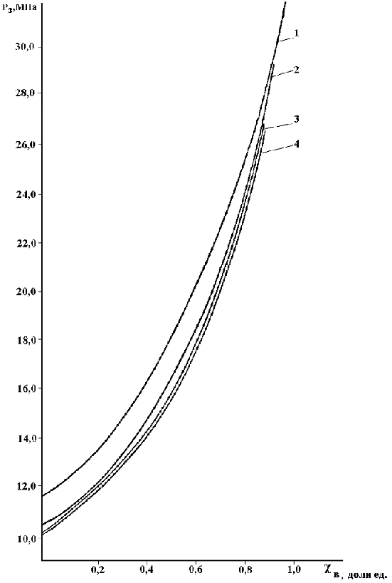
Рис. 2.5. Зависимость забойных давлений при фонтане от обводненности при дебитах: 1 – 20 м³/сут.; 2 – 41,5 м³/сут.; 3 – 63,1 м³/сут.; 4 – 106,2 м³/сут.

Для газлифтной эксплуатации диапазон изменения забойных давлений находится в пределах от 10 до 28 МПа в зависимости от удельных расходов газа (рис. 2.6.).
Насосным способом добычи, при применении установок электроцентробежных насосов без газо-защитных устройств (предельное допустимое газосодержание на приеме насоса - 0,25) обеспечивается забойное давление 17-26 МПа (в зависимости от обводненности продукции). Результаты расчета приведены на рисунке 2.7. Для варианта с применением газосепараторов (предельно допустимое газосодержание на приеме насоса равно 0,5) расчетные значения забойного давления составят 12-20 МПа. Расчеты приведены при глубине спуска насоса равной 1400-1800 м (рис. 2.8.).
Использование ШСН предполагается с газо-защитными устройствами (предельное газосодержание на приеме насоса равно 0,35). При глубине подвески, равной 1700 м и забойные давления для скважин, оборудованных ШСН, без газосепараторов возможно при обводненности более 70-80 %. Результаты расчета приведены на рисунке 2.9.
В настоящее время не разработано достаточно надежного скважинного оборудования, которое могло бы эксплуатироваться при любом газосодержании на приеме насоса без срыва подачи. Поэтому наиболее подходящим механизированным способом добычи нефти для месторождений с высоким газовым фактором, с точки зрения технологии, является газлифтный способ. Тем более, что на месторождении имеются большие запасы газа в сеноманских залежах (около 700 млрд. м³) и имеется возможность использовать его для подъема жидкости (при условии полной утилизации).
Но в связи с отсутствием опыта применения газлифтного способа эксплуатации на месторождениях Тюменской области в качестве основного механизированного способа добычи нефти рекомендуется применять ЭЦН и ШГН.

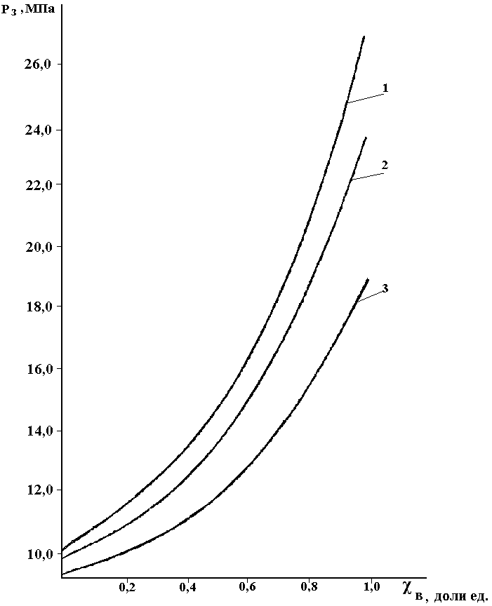
Рис. 2.6. Зависимость забойных давлений от обводненности при газлифте с удельным расходом газа:
1 – 50 м³/м³; 2 – 100 м³/м³; 3 – 200 м³/м³.

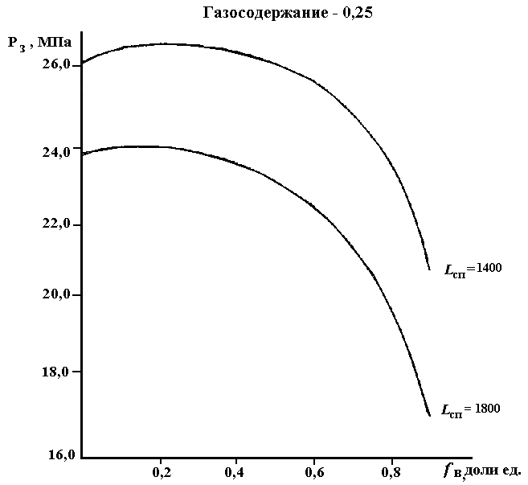
Рис. 2.7. Расчетные забойные давления для скважин оборудованных ЭЦН без газо-защитных устройств

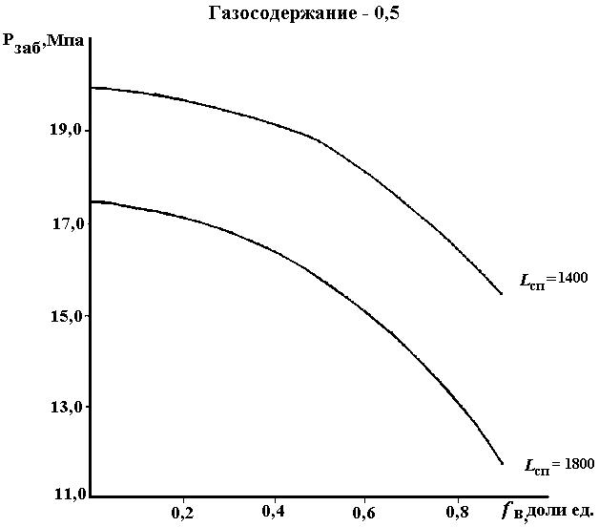
Рис. 2.8. Расчетные забойные давления для скважин, оборудованных ЭЦН

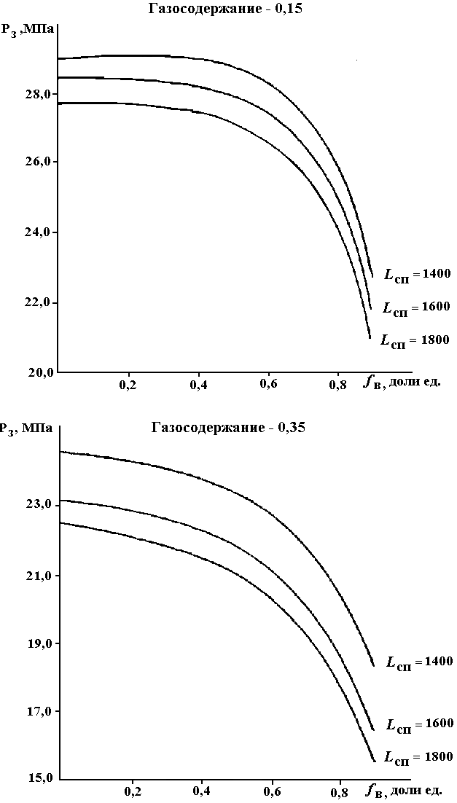

Рис. 2.9. Расчетное забойное давление для скважин, оборудованных ШСН
2.5. Система сбора, подготовки и транспорта нефти и газа

Существующее состояние системы сбора, сепарации, подготовки нефти Харампурского месторождения.
УПСВ Северо-Харампурского месторождения:
Принципиальная технологическая схема работы УПСВ приведена на рисунке 2.10:

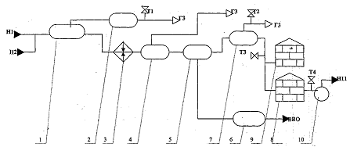

Рис. 2.10. – Принципиальная технологическая схема УПСВ Северо-Харампурского месторождения
1 – выходной сепаратор, 2 – газосепаратор, 3 – печь ПТБ-10, 4 – сепаратор горячей ступени, 5 – отстойник, 6 – отстойная емкость, 7 – КСУ, 8 – технологический резервуар, 9 – аварийный резервуар, 10 – насос.
Н1 – нефть со скважин, Н2 – нефть с ДНС, Н11 – нефть на ЦПС, ГЗ – газ на факел, ВВО – дренажная вода.
Т1, Т2, Т3, Т4 – точки отбора проб.

Обводненая газожидкостная смесь со скважин проходит замерные установки, где осуществляется замер дебита скважин и поступает на УПСВ во входной сепаратор. После него газожидкостная смесь подается в печи и сепараторы горячей ступени сепарации, где при давлении 0,48 МПа происходит сепарация нефти. Нефтяной газ из входного сепаратора очищается от капельной жидкости в газосепараторе. Разгазированная нефть из входного сепаратора поступает в печь ПТБ-10, где нагревается до 27-З0 ^{о}С. Нагретая нефть поступает в сепаратор горячей ступени сепарации, где при давлении 0.45 МПа происходит сепарация. Газ горячей ступени сжигается на факеле. Обводненная нефть из сепаратора горячей ступени подается в отстойник, где происходит сброс воды, а нефть поступает в сепараторы КСУ. Газ из сепараторов КСУ сжигается на факеле. Дренажная вода из отстойников поступает в отстойники типа ОПФ для очистки от нефтепродуктов. Разгазированная нефть из сепараторов КСУ подается, в технологический резервуар УПСВ и откачивается совместно с нефтью Южно-Харампурского и Фестивального месторождения на Тарасовский ЦПС.
Состав технологического оборудования, фактические загрузки и параметры работы представлены в табл. 2.6:

Таблица 2.6 – Состав оборудования и технологические параметры УПСВ Северо-Харампурского месторождения
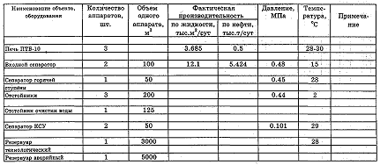

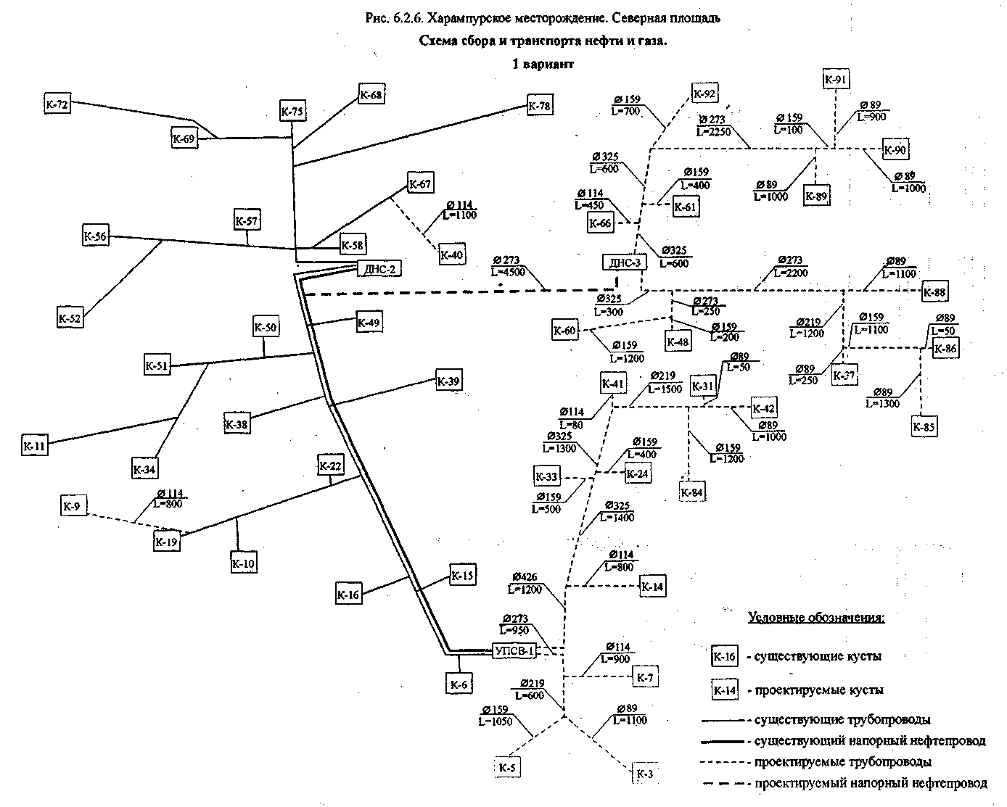

В настоящее время, Харампурское месторождение разрабатывается в период падающей добычи нефти. 90 % скважин эксплуатируются механическим способом (ЭЦН, ШГН), 10 % - фонтанным. Со временем, количество фонтанирующих скважин уменьшается, так как уменьшается дебит этих скважин, в следствии чего, их переводят на механический способ эксплуатации, в большинство случаев внедряют ЭЦН. Но так как на данном месторождении большой газовый фактор, то я предлагаю вместо электроцентробежных насосов внедрять газлифт.

3. Совершенствование технике и технологии добычи природных углеводородов

3.1. Общие принципы газлифтной эксплуатации

Газлифтная скважина – это по существу та же фонтанная скважина, в которой недостающий для необходимого разгазирования жидкости газ подводится с поверхности по специальному каналу (рис. 3.12). По колонне труб 1 газ с поверхности подается к башмаку 2, где смешивается с жидкостью, образуя ГЖС, которая поднимается на поверхность по подъемным трубам 3. Закачиваемый газ добавляется к газу, выделяющемуся из пластовой жидкости. В результате смешения газа с жидкостью образуется ГЖС такой плотности, при которой имеющегося давления на забое скважины достаточно для подъема жидкости на поверхность. Все понятия и определения, изложенные в теории движения газожидкостных смесей в вертикальных трубах, в равной мере приложимы к газлифтной эксплуатации скважин и служат ее теоретической основой.

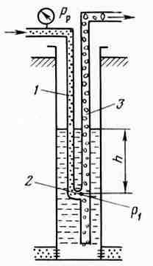
Рис. 3.12 Принципиальная схема газлифта
Точка ввода газа в подъемные трубы (башмак) погружена под уровень жидкости на величину h; давление газа Р₁ в точке его ввода в трубы пропорционально погружению h и связано с ним очевидным соотношением Р₁=ρgh. Давление закачиваемого газа, измеренное на устье скважины, называется рабочим давлением Р_{p}. Оно практически равно давлению у башмака Р₁ и отличается от него только на величину гидростатического давления газового столба ΔР₁ и потери давления на трение газа в трубе ΔР₂, причем ΔР₁ увеличивает давление внизу Р₁, а ΔР₂ уменьшает. Таким образом,

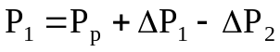
или
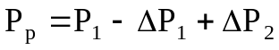 (3.1)

В реальных скважинах ΔР₁ составляет несколько процентов от Р₁, а ΔР₂ еще меньше. Поэтому рабочее давление Р_{р} и давление у башмака Р₁ мало отличаются друг от друга. Таким образом, достаточно просто определить давление на забое работающей газлифтной скважины по ее рабочему давлению на устье.
Это упрощает процедуру исследования газлифтной скважины, регулировку ее работы и установление оптимального режима. Скважину, в которую закачивают газ для использования его энергии для подъема жидкости, называют газлифтной, при закачке для той же цели воздуха – эрлифтной.
Применение воздуха способствует образованию в НКТ очень стойкой эмульсии, разложение которой требует ее специальной обработки поверхностно-активными веществами, нагрева и длительного отстоя. Выделяющаяся при сепарации на поверхности газо-воздушная смесь опасна в пожарном отношении, так как при определенных соотношениях образует взрывчатую смесь. Это создает необходимость выпуска отработанной газо-воздушной смеси после сепарации в атмосферу.
Применение углеводородного газа, хотя и способствует образованию эмульсии, но такая эмульсия нестойкая и разрушается (расслаивается) часто простым отстоем без применения дорогостоящей обработки для получения чистой кондиционной нефти. Это объясняется отсутствием кислорода или его незначительным содержанием в используемом углеводородном газе и химическим родством газа и нефти, имеющих общую углеводородную основу. Кислород, содержащийся в воздухе, способствует окислительным процессам и образованию на глобулах воды устойчивых оболочек, препятствующих слиянию воды, укрупнению глобул и последующему их оседанию при отстое. Вследствие своей относительной взрывобезопасности отработанный газ после сепарации собирается в систему газосбора и утилизируется. Причем отсепарированный газ газлифтной скважины при бурном перемешивании его с нефтью при движении по НКТ обогащается бензиновыми фракциями. При физической переработке такого газа на газобензиновых заводах получают нестабильный бензин и другие ценные продукты. Что касается нефти, то она стабилизируется, что уменьшает ее испарение при транспортировке и хранении.
Переработанный (осушенный) на газобензиновых заводах газ снова используется для работы газлифтных скважин после его предварительного сжатия до необходимого давления на компрессорных станциях промысла.
Таким образом, газлифт позволяет улучшать использование газа и эксплуатировать месторождение более рационально по сравнению с эрлифтом. Единственным достоинством эрлифта является неограниченность источника воздуха как рабочего агента для газожидкостного подъемника. Реальные газлифтные скважины не оборудуются по схеме, показанной на рис. 3.12, так как спуск в скважину двух параллельных рядов труб, жестко связанных внизу башмаком, практически осуществить нельзя. Эта схема приведена только лишь для пояснения принципа работы газлифта. Однако ее использование вполне возможно и в ряде случаев целесообразно для откачки больших объемов жидкости, например, из шахт или других емкостей с широким проходным сечением.
Для работы газлифтных скважин используется углеводородный газ, сжатый до давления 4-10 МПа. Источниками сжатого газа обычно бывают либо специальные компрессорные станции, либо компрессорные газоперерабатывающих заводов, развивающие необходимое давление и обеспечивающие нужную подачу. Такую систему газлифтной эксплуатации называют компрессорным газлифтом. Системы, в которых для газлифта используется природный газ из чисто газовых или газоконденсатных месторождений, называют бескомпрессорным газлифтом.
При бескомпрессорном газлифте природный газ транспортируется до места расположения газлифтных скважин и обычно проходит предварительную подготовку на специальных установках, которая заключается в отделении конденсата и влаги, а иногда и в подогреве этого газа перед распределением по скважинам. Избыточное давление обычно понижается дросселированием газа через одну или несколько ступеней штуцеров. Существует система газлифтной эксплуатации, которая называется внутрискважинным газлифтом. В этих системах источником сжатого газа служит газ газоносных пластов, залегающих выше или ниже нефтенасыщенного пласта. Оба пласта вскрываются общим фильтром.
В таких случаях газоносный горизонт изолируется от нефтеносного пласта одним или двумя пакерами (сверху и снизу), и газ вводится в трубы через штуцерное устройство, дозирующее количество газа, поступающего в НКТ.
Внутрискважинный газлифт исключает необходимость предварительной подготовки газа, но вносит трудности в регулировку работы газлифта. Этот способ оказался эффективным средством эксплуатации добывающих скважин на нефтяных месторождениях Тюменской области, в которых над нефтяными горизонтами залегают газонасыщенные пласты с достаточными запасами газа и давления для устойчивой и продолжительной работы газлифта.

3.2. Конструкции газлифтных подъемников

Два канала, необходимых для работы газлифтной скважины в реальных условиях, создаются двумя рядами концентрично расположенных труб, то есть спуском в скважину первого (внешнего) и второго (внутреннего) рядов труб. Внешний ряд труб большего диаметра (обычно 73-102 мм) спускается первым. Внутренний, меньшего диаметра (обычно 48, 60, 73 мм) спускается вторым внутрь первого ряда. Образуется так называемый двухрядный подъемник, в котором, как правило, сжатый газ подается в межтрубное пространство между первым и вторым рядами труб, а ГЖС поднимается по внутреннему, второму ряду труб (рис. 3.13, а). Первый ряд труб обычно спускается до интервала перфорации, а второй под динамический уровень

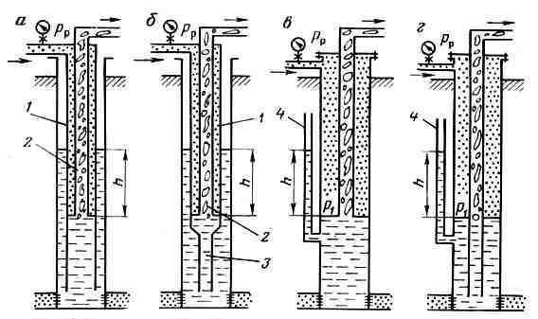
а – двухрядный подъемник; б – полуторарядныи подъемник; в – однорядный подъемник; г – однорядный подъемник с рабочим отверстием
Рис. 3.13 Схема конструкций газлифтных подъемников:
на глубину, соответствующую рабочему давлению газа, так как погружение башмака НКТ под динамический уровень, выраженное в единицах давления, всегда равно рабочему давлению газа. В газлифтной скважине, оборудованной двухрядным подъемником, реальный динамический уровень устанавливается во внешнем межтрубном пространстве – между обсадной колонной и первым рядом труб. Если межтрубное пространство перекрыто II там имеется некоторое давление газа, то действительное, а следовательно, и рабочее давление будет складываться из погружения под уровень и гидростатического давления газа во внешнем межтрубном пространстве:

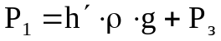
пли

g
Р
h
h
з
⋅
ρ
+
′
=

(3.2)

Двухрядные подъемники раньше применялись широко, особенно когда эксплуатация скважин осложнялась выделением песка, который нужно было выносить на поверхность. Скорость восходящего потока при движении по первому ряду труб больше, чем при движении по обсадной колонне. Поэтому башмак первого ряда спускался, как правило, до забоя. В то же время при необходимости можно было легко изменять погружение второго ряда труб в связи с изменением динамического уровня, увеличением отбора или по другим причинам. При таком изменении первый ряд труб остается на месте. Однако двухрядный подъемник - сооружение металлоемкое, а поэтому дорогое. Лишь при отсутствии герметичности обсадной колонны его применение оправдано как вынужденная мера. Разновидностью двухрядного подъемника является полуторарядный (рис. 3.13, б) в котором для экономии металла трубы первого ряда имеют хвостовую часть (ниже башмака второго ряда) из труб меньшего диаметра. Это существенно уменьшает металлоемкость конструкции, позволяет увеличить скорость восходящего потока, но осложняет операцию по увеличению погружения, то есть по допуску второго ряда, так как для этого необходимо предварительно изменить подвеску первого ряда труб. Схема однорядного наименее металлоемкого подъемника приведена на рис. 3.13, в. Газ подается в межтрубное пространство и ГЖС поднимается по одному ряду труб, диаметр которых определяется дебитом скважины и техническими условиями ее эксплуатации. Реальный уровень жидкости всегда устанавливается у башмака подъемных труб. Уровень не может быть выше, так как в этом случае газ не будет поступать в НКТ. Он не может быть и ниже башмака, так как тогда в НКТ не будет поступать жидкость. Однако при пульсирующем режиме работы газожидкостного подъемника уровень жидкости колеблется у башмака, периодически его перекрывая. Видимого погружения и динамического уровня жидкости при однорядном подъемнике нет, а гидростатическое давление у башмака подъемных труб, создаваемое погружением его под динамический уровень, заменяется давлением газа Р₁.
Положение динамического уровня (называемого иногда условным) как обычно определяется рабочим давлением газа p_{i}, пересчитанным в соответствующую высоту столба жидкости (см. рис. 3.13, в). На рисунке 3.13, в показан пьезометр, присоединенный к скважине. В таком пьезометре устанавливается реальный динамический уровень, соответствующий рабочему давлению. Недостатком однорядного подъемника является низкая скорость восходящего потока между забоем и башмаком, глубина спуска которого определяется рабочим давлением газа, отбором жидкости, а также коэффициентом продуктивности скважины. Однако при этом упрощается допуск труб или вообще изменение глубины их подвески, если возникает такая необходимость. Поэтому существует разновидность однорядного подъемника - подъемник с рабочим отверстием (см. рис. 3.13, г). Один ряд труб необходимого диаметра спускается до забоя (или до верхних дыр перфорации), но на расчетной глубине, то есть на глубине, где должен быть башмак (глубина места ввода газа в НКТ), устанавливается рабочая муфта с двумя-четырьмя отверстиями диаметром 5-8 мм. Сечение отверстий должно обеспечить пропуск расчетного количества газа при перепаде давлений у отверстий, не превышающем 0,1 - 0,15 МПа. Перепад давления у отверстий удерживает уровень жид кости ниже отверстия на 10 - 15 м и обеспечивает более равномерное поступление газа в трубы. Однорядный подъемник с рабочим отверстием (или муфтой) создает наибольшие скорости восходящего потока, является наименее металлоемким, однако требует подъема колонны труб при необходимости изменения погружения. Положение условного динамического уровня и погружение определяются рабочим давлением газа у рабочих отверстий, пересчитанным в столб жидкости. Однорядная конструкция газлифта, при котором используются 60 или 73 мм трубы, создает широкое межтрубное пространство, размеры которого играют решающую роль в случае использования различных клапанов, широко применяемых в настоящее время. В однорядном подъемнике вместо рабочей муфты с рабочими отверстиями может применяться так называемый концевой рабочий клапан, поддерживающий постоянный перепад давления при прохождении через него газа, равный 0,1-0,15 МПа, достаточный для того, чтобы постоянно удерживать уровень жидкости ниже клапана на 10-15 м. Концевой клапан обычно приваривается к спецмуфте с внешней стороны и имеет пружинную регулировку необходимого перепада давления и расхода газа. Такой клапан снабжается еще специальным шариковым клапаном, который закрывает рабочее отверстие и позволяет осуществлять обратную промывку скважины до забоя (рис.3.14).
Необходимо отметить, что любая конструкция газлифтного подъемника может работать по двум схемам. В одном случае сжатый газ подается в межтрубное пространство, а ГЖС движется по центральной колонне труб. Эта схема обычная (см. рис. 3.13, а, б, в, г) и называется кольцевой, так как газ направляется в кольцевое пространство.

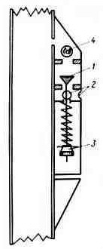
1 – конический клапан; 2 – рабочее отверстие, 3 – регулировочная головка для изменения натяжения пружин; 4 – шариковый клапан для промывки
Рис. 3.14 Принципиальная схема концевого клапана:

В другом случае сжатый газ можно подавать в центральную колонну труб, а ГЖС в этом случае будет подниматься по кольцевому пространству. Такая схема называется центральной, так как газ закачивается в центральные трубы. Почти все газлифтные скважины работают по кольцевой схеме, так как поперечное сечение кольцевого пространства, как правило, больше сечения центральных труб и оптимальные условия работы по нему могут быть достигнуты только при больших дебитах. Кроме того, при отложении парафина его удаление с внутренних стенок обсадной колонны пли первого ряда труб практически невозможно.

3.3. Пуск газлифтной скважины в эксплуатацию (пусковое давление)

Эксплуатация скважин не протекает бесперебойно. По различным причинам их приходится останавливать для ремонта и вновь пускать в эксплуатацию. Пуск газлифтных скважин имеет некоторые особенности, связанные с принципом их работы. Рассмотрим пуск газлифтной скважины, оборудованной однорядным подъемником, работающим по кольцевой системе. Процесс пуска состоит в доведении закачиваемого газа до башмака подъемных труб, то есть в отжатии газом уровня жидкости до башмака. Это означает, что объем жидкости в межтрубном пространстве V₁ должен быть вытеснен нагнетаемым газом (рис. 3.15). Вытесняемая жидкость перетекает в подъемные трубы, в результате чего уровень в них становится выше статического. Возникает репрессия на пласт, определяемая превышением столба жидкости Δh над статическим уровнем, под действием которой должно произойти частичное поглощение жидкости пластом. При плохой проницаемости пласта или наличии на забое илистых осадков, которые могут играть роль обратного клапана, то есть пропускать жидкость из пласта и препятствовать ее поглощению, вся вытесняемая жидкость перетечет в подъемные трубы, так что объем V₁ будет равен объему жидкости V₂ перемещенной в трубы. При частичном поглощении жидкости пластом V₂ < V₁. Обозначим в общем случае

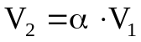, (3.3)

где α <1 при поглощении и α = 1 без поглощения. Введем обозначения: h – погружение башмака подъемных труб под статический уровень; Δh – повышение уровня (над статическим) в подъемных трубах; f_{г} – площадь сечения межтрубного пространства, куда закачивается газ; f_{ж} – площадь сечения подъемных труб, куда перетекает жидкость. Тогда
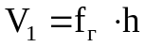
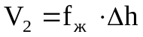 (3.4)

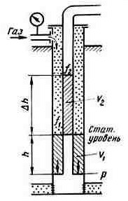
Рис. 3.15 Положение уровней жидкости при пуске газлифтной скважины

Подставляя (3.4) в (3.3) и решая относительно, получим

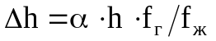 (3.5)

В момент пуска газлифтной скважины, то есть когда уровень жидкости в межтрубном пространстве будет оттеснен до башмака, давление газа, действующее на этот уровень, будет уравновешиваться гидростатическим давлением столба жидкости высотой h + Δh в подъемных трубах. Это и будет то максимальное давление газа, которое называется пусковым, необходимое для пуска газлифтной скважины. Таким образом,

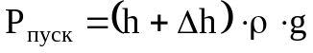. (3.6)

Подставляя в (3.6) значение Δh согласно (3.5) и вынося h за скобки, получим

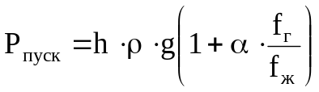.

(3.7)

Это и будет формула для определения пускового давления. Повторяя аналогичный вывод для работы газлифтной скважины по центральной системе, обозначая при этом, как и прежде, f_{г} – сечение трубы, куда закачивается газ, и f_{ж} – сечение, по которому поднимается жидкость (в этом случае межтрубное пространство), мы получим точно такую же формулу (3.7). Более того, для двухрядного подъемника, обозначая также f_{г} – сечение того пространства, куда закачивается газ, а f_{ж} – сечение того пространства (или сумму тех межтрубных пространств), в которое перетекает жидкость, мы получим (формулу, совпадающую с формулой (3.7).
Таким образом, формула (3.7) является наиболее общей для определения пускового давления газлифтной скважины, оборудованной как однорядным, так и двухрядным подъемником, работающим как по кольцевой, так и по центральной системе.
Характерный процесс пуска газлифтной скважины в функции времени показан на рис. 3.16 После прорыва газа через башмак подъемных труб и выноса части жидкости скважина переходит на установившийся режим работы с соответствующим отбору динамическим уровнем, а следовательно, и соответствующим этому уровню рабочим давлением Р_{p}.

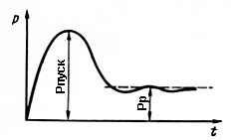
Рис. 3.16 Изменение давления газа на устье при пуске газлифтной скважины

3.4. Газлифтные клапаны

Современная технология эксплуатации газлифтных скважин неразрывно связана с широким использованием глубинных клапанов специальной конструкции, с помощью которых устанавливается или прекращается связь между трубами и межтрубным пространством и регулируется поступление газа в НКТ. В настоящее время существует большое число глубинных клапанов разнообразных конструкций.
Все клапаны по своему назначению можно разделить на три группы:
- пусковые клапаны для пуска газлифтных скважин и их освоения;
- рабочие клапаны для непрерывной или периодической работы газлифтных скважин, оптимизации режима их работы при изменяющихся условиях в скважине путем ступенчатого изменения места ввода газа в НКТ. При периодической эксплуатации через эти клапаны происходит переток газа в НКТ в те моменты, когда над клапаном накопится столб жидкости определенной высоты и эти клапаны перекрывают подачу газа после выброса из НКТ жидкости на поверхность;
- концевые клапаны для поддержания уровня жидкости в межтрубном пространстве ниже клапана на некоторой глубине, что обеспечивает более равномерное поступление через клапан газа в НКТ и предотвращает пульсацию. Они устанавливаются вблизи башмака колонны труб.
По конструктивному исполнению газлифтные клапаны очень разнообразны. В качестве упругого элемента в них используется либо пружина (пружинные клапаны), либо сильфонная камера, в которую заблаговременно закачан азот до определенного давления (сильфонные клапаны). В этих клапанах упругим элементом является сжатый азот. Существуют комбинированные клапаны, в которых используются и пружина, и сильфон. По принципу действия большинство клапанов являются дифференциальными, то есть открываются или закрываются в зависимости от перепада давлений в межтрубном пространстве и в НКТ на уровне клапана. Они используются как в качестве пусковых, так и в качестве рабочих.
Ниже приведены схемы следующих клапанов: принципиальная схема пружинного клапана; принципиальная схема клапана, управляемого давлением в трубах; газлифтный клапан для наружного крепления, управляемый давлением в НКТ.

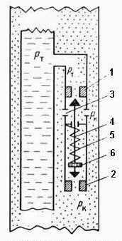
Рис. 3.17 Принципиальная схема пружинного клапана

Пружинный дифференциальный клапан (рис. 3.17) укрепляется на внешней стороне НКТ. Он имеет основной 1 и вспомогательный 2 штуцера. Газ поступает через отверстия 3, число которых можно изменять. На обоих концах штока 4 имеются две клапанные головки, причем пружины, натяжение которых регулируется гайкой 6, держат шток прижатым к нижнему штуцеру 2. Таким образом, нормально клапан открыт. При его обнажении газ через отверстие 3 и штуцер 1 проникает в НКТ и газирует в них жидкость. В результате давление в НКТ падает, а остается постоянным.

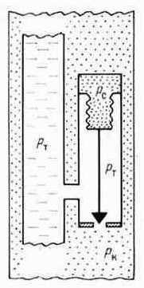
Рис. 3.18 Принципиальная схема клапана, управляемого давлением в трубах

Принципиальная схема клапана, чувствительного к изменениям давления в трубах, показана на рисунке 3.18. В нем на сильфон всегда действует давление, устанавливающееся в трубах. При накоплении жидкости в НКТ и соответствующем увеличении давления сопротивление сильфона преодолевается, и клапан открывается, впуская газ в НКТ из межтрубного пространства. После открытия давление, будет действовать на всю площадь сильфона. При снижении давления в трубах до некоторой величины клапан закроется, так как сила, действующая со стороны сильфона, станет больше, чем сила, действующая со стороны камеры клапана. Комбинированные клапаны имеют в дополнение к сильфону цилиндрическую пружину, которая воспринимает на себя часть нагрузки. Это позволяет делать сильфон более чувствительным к изменениям давления, действующего на него при прямом и обратном ходе.

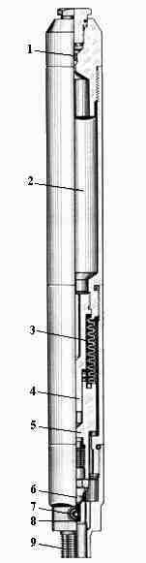
1– ниппель дли зарядки сильфоонной камеры азотом, 2– сильфонная камера, 3– сильфон, 4– центрирующий шток, 5– шток клапана, 6– клапан, 7– штуцерное отверстие для поступления газа в НКТ, 8, 9– каналы, по которым газ поступает в НКТ.
Рис. 3.19 Газлифтный клапан для наружного крепления, управляемый давлением в НКТ:

Клапаны этого типа могут применяться при периодической газлифтной эксплуатации. После выброса жидкости клапан закроется и откроется вновь только при накоплении жидкости в НКТ до определенной величины. Газлифтные клапаны в зависимости от конструкции укрепляются на колонне НКТ либо снаружи, либо внутри в специальных камерах, имеющих эллиптическое сечение. При наружном креплении клапанов для их замены при поломке или при необходимости изменения регулировки из скважины извлекают всю колонну труб. При креплении клапанов в эллиптических камерах внутри НКТ они извлекаются с помощью специальной, так называемой канатной техники, а колонна труб остается и скважине.
Газлифтные клапаны и особенно его рабочие органы изготавливаются из специальных сталей и сплавов, стойких к действию коррозии и износу. Для того чтобы можно было осуществлять при необходимости промывку скважины, оборудованной газлифтными клапанами, последние снабжаются дополнительным узлом, выполняющим роль обратного клапана. При создании давления внутри НКТ обратный клапан закрывается, и поток промывочной жидкости идет не через газлифтный клапан, а через башмак колонны труб. Газлифтные клапаны, несмотря на их кажущуюся простоту, как это может показаться, если рассматривать их принципиальные схемы, в действительности являются сложными приборами, для изготовления которых нужна совершенная технология и высокая точность производства. Конструкция газлифтного клапана, управляемого давлением в трубах, показана в качестве примера на рис. 3.19. Клапан предназначен для крепления снаружи НКТ. Принципиальная схема такого клапана была показана на рис. 3.18. Такой газлифтный клапан комплектуется обратным клапаном, привинченным к нижнему концу.

3.5. Методика расчета режима работы газлифта

Определение параметров режима работы газлифтной скважины основано на использовании кривых распределения давления при движении ГЖС в трубе. Важнейшими величинами, подлежащими определению, являются удельный расход нагнетаемого газа и давление нагнетания. Причем задача установления режима работы газлифта может быть поставлена по-разному. Например, ограничений на рабочее давление газа не накладывается; рабочее давление газа ограничено; рабочее давление не ограничено, но ограничен удельный расход газа; расход удельной энергии на подъем жидкости должен быть минимальным и так далее
Инженерный расчет газлифта, как и любого другого способа эксплуатации, возможен лишь в том случае, если уравнения притока жидкости и газа известны.

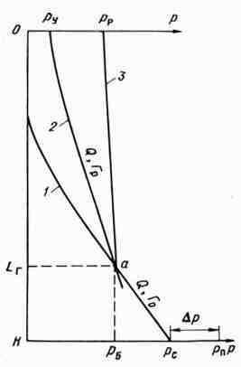
Рис. 3.20 Графический метод определения глубин ввода газа в лифтовые трубы с помощью кривых распределения давления.

При давлении на забое выше давления насыщения газовый фактор постоянный, и поэтому уравнение притока газа не требуется. Однако дренируемые пласты при вскрытии нескольких пропластков общим фильтром могут содержать чисто газовые прослои, для которых закон притока газа может существенно отличаться от закона притока жидкости. В таких случаях для расчета нужна индикаторная линия для газа или уравнение его притока.
При заданном дебите проектируемой газлифтной скважины по уравнению притока или по индикаторной линии можно определить забойное Давление Р_{с}, соответствующее заданному дебиту Q. Должен быть известен пластовый газовый фактор Г_{о} При заданном дебите. Кроме того, должны быть известны или обоснованно приняты все остальные данные, необходимые для расчета кривой распределения давления Р(х). Начиная от точки Р_{с}, по методу снизу вверх, по шагам, используя ту или иную методику расчета, определяют давления на разных глубинах и по этим данным строят кривую распределения Р(х) (рис. 3.20, кривая 1).
Если Р_{с} > Р_{нас}, то в методику расчета вносится соответствующее изменение, и расчет кривой распределения давления для ГЖС начинается не от точки Р_{с}, а от точки Р_{нас}, лежащей выше.
Далее рассчитывается также по шагам вторая кривая распределения Р(х), начиная от давления на устье, которое должно быть задано (рис. 3.20, кривая 2) по методу сверху вниз. Для построения второй кривой Р(х) принимается заданный дебит Q и другие параметры, которые использовались при расчете первой кривой Р(х). Однако расчетный газовый фактор Г_{р} принимается с учетом удельного расхода нагнетаемого с поверхности газа R_{н}, то есть Г_{р}=Г_{о}+R_{н}.

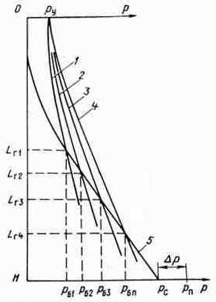
Рис. 3.21 Графический метод определения глубины ввода газа в лифтовые трубы при 4-х значениях удельного расхода нагнетаемого газа.

Величиной R_{н} можно задаться, исходя из реальных возможностей или технологических соображений. Если в последующем окажется, что принятый для расчета удельный расход нагнетаемого газа R_{н} дает неприемлемые результаты, то задаются другими R_{н}. Таким образом, вторая кривая Р(х) рассчитывается по тому же дебиту, что и первая, но для увеличенного газового фактора Г_{р}=Г_{о}+R_{н}. Расчет и построение второй линии продолжаются до тех пор, пока обе линии (1 и 2) не пересекутся (рис. 3.20, точка а). Проекция этой точки на ось ординат определяет глубину ввода газа в НКТ L_{г}, а на ось абсцисс дает рабочее давление нагнетаемого газа у башмака Р_{б}.
Зная закон изменения давления газового столба и пренебрегая потерями на трение при движении газа по межтрубному пространству (рис. 3.20, кривая 3), которые малы, можно определить рабочее давление нагнетаемого газа на устье Р_{p}. Например, при использовании упрощенной формулы (3.8), решая ее относительно давления на устье, получим
(3.8)

х
z
Т
Р
Т
g
Р
)
х
(
Р
ср
ср
0
0
к
⎟
⎟
⎠
⎞
⎜
⎜
⎝
⎛
⋅
ρ
+
⋅
=
0
1
(3.9)

.

L
z
Т
Р
Т
g
Р
Р
г
ср
ср
0
0
б
р
⋅
ρ
+
=
0
1

В данном случае Р_{р} и Р_{б} - абсолютные давления. Увеличение удельного расхода газа Г_{р} приводит к уменьшению средней плотности ГЖС и градиента давления в трубах; это равносильно перемещению точки а (см. рис. 3.20) влево и вверх по линии 1 и, наоборот, уменьшение Г_{р} увеличивает плотность и давление внизу подъемника и передвигает точку а вправо и вниз по линии 1. Из рис. 3.20 можно также видеть, что уменьшение Г_{р} приводит к увеличению глубины ввода газа в НКТ, то есть величины L_{г}, и увеличению рабочего давления. Увеличение Г_{р}, наоборот, уменьшает рабочее давление и глубину места ввода газа в НКТ. Определенное по графику рабочее давление Р_{б} и принятый удельный расход нагнетаемого газа R_{н} случайны и не всегда могут соответствовать технологическим возможностям эксплуатации. Для более обоснованного выбора режимных параметров работы газлифтной скважины при заданном дебите Q необходимо получить результат для нескольких R_{н}. С этой целью вычисляются и строятся несколько кривых распределения давления Р(х) для нескольких разумно выбранных значений R_{н}, а следовательно, и Г_{р}, но для одного заданного дебита Q (рис. 3.21).
Для получения более надежных результатов и их анализа необходимо принять не менее четырех значений R_{н} и построить столько же кривых Р(х). Все кривые Р(х) рассчитываются по методу сверху вниз для заданного дебита Q и строятся из одной общей точки Р_{у}. От точки Р_{с}, как и прежде, строится линия распределения давления Р(х) для пластового газового фактора Г_{о} и заданного дебита Q (рис. 3.21, кривая 5). Пересечения кривых Р(х), построенных из точки Р_{у}, с нижней кривой Р(х) (точки 1, 2, 3, 4) дадут глубины ввода газа в НКТ L_{г1}, L_{г2}, L_{г3}, L_{г4} и соответствующие им рабочие давления у башмака Р_{б1}, Р_{б2}, Р_{б3}, Р_{б4}.
В дополнение к этим данным будем иметь четыре значения для удельного расхода нагнетаемого газа: R_{н1} для кривой 1; R_{н2} для кривой 2; R_{н3} для кривой 3 и R_{н4} для кривой 4. Поскольку с уменьшением расхода газа градиент давления растет и, следовательно, наклон линии Р(х) увеличивается, то можно сделать вывод о следующем соотношении:

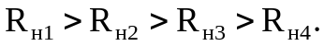

В результате таких расчетов получится совокупность данных, состоящая из нескольких значений R_{н} и соответствующих им значений L_{г} и Р_{б}. Эти данные могут быть дополнены новыми важными данными об удельной энергии, расходуемой на подъем единицы массы или объема жидкости при различных режимах работы газлифта. Поскольку подъем происходит частично за счет пластовой энергии, обусловленной давлением на забое и пластовым газовым фактором, а частично за счет энергии, вводимой в скважину с поверхности и определяемой давлением нагнетаемого газа и удельным расходом нагнетаемого газа, то при оценке удельной энергии, затрачиваемой на подъем жидкости, представляет интерес только та энергия, которая затрачивается на поверхности в виде работы компрессорной станции при сжатии газа до определенного давления. Пластовая энергия хотя и расходуется на подъем жидкости, но в данном случае не должна учитываться. Газ в скважину нагнетается при рабочем давлении на поверхности. Поэтому указанная выше совокупность данных должна быть дополнена сведениями о рабочих давлениях на устье скважины Р_{p1}, Р_{p2}, Р_{p3}, Р_{p4}, соответствующих четырем значениям R_{н}. Величины Р_{р} вычисляются, как и п предыдущем случае (см. рис. 3.20), по формуле (3.9).

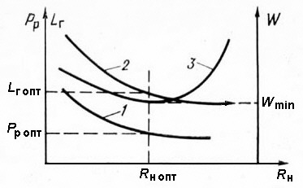

Рис. 3.22 Зависимости рабочего давления Р_{р}(1), глубины вводов газа L_{г}(2) и удельной энергии W(3) от удельного расхода нагнетаемого газа R_{н} для заданного дебита жидкости Q

Знание рабочих давлений на устье скважины позволит определить удельную энергию на подъем жидкости для сравнительной оценки возможных режимов скважины с энергетической точки зрения, если предположить изотермическое расширение газа в НКТ, а энергию газа, выделяющегося дополнительно из жидкости, не учитывать, так как она относится к естественной пластовой энергии. В таком случае удельную энергию, отнесенную к 1 м³ жидкости, можно определить по формуле для изотермического процесса

(3.10)

.
Р
Р
ln
Р
V
W
0
2
1
⋅
⋅
=

Применяя эту формулу для нашего случая и учитывая при этом, что газ расширяется при некоторой средней абсолютной температуре в НКТ Т_{ср}, что газ реальный, то есть его сжатие или расширение характеризуется поправочным коэффициентом z_{ср}, а также что на подъем 1 м³ жидкости расходуется R_{н} м³ газа при стандартных условиях Р_{о} и Т_{о}, можно формулу (3.10) переписать следующим образом:

(3.11)

.
Р
Р
ln
Т
Т
z
Р
R
W
у
р
ср
ср
н
⋅
⋅
⋅
=
0
0

В этой формуле z_{cp} определяется для среднего давления в скважине Р_{ср}=(Р_{р}+Р_{у})/2 и средней температуры Т_{ср}. Заметим, что в формуле (3.11) давления должны быть взяты в абсолютных единицах. Определяя удельную энергию по формуле (3.11) для рассматриваемых четырех режимов, получим четыре значения удельной энергии.
В результате получим следующую совокупность данных:
- удельный расход нагнетаемого газа R_{н1}, R_{н2}, R_{н3}; R_{н4};
- рабочее давление Р_{р1}, Р_{р2}, Р_{р3}, Р_{р4};
- глубина ввода газа L_{г1}, L_{г2} L_{г3}, L_{г4};
- удельная энергия W1, W2, W3, W4;
- рабочее давление у башмака Р_{б1}, Р_{б2}, Р_{б3}, Р_{б4}.
По этим данным можно построить различные графические зависимости, которые позволят выбрать режим работы газлифта, отвечающий техническим возможностям промысла. Если учитывать главные режимные параметры - расход газа и его давление, то достаточно построить график Р_{p}=f(R_{н}) (рис. 3.22). Через нанесенные на график четыре точки проводим плавную кривую 1, которая позволит выбрать любой промежуточный режим, лежащий между расчетными точками. График должен быть дополнен кривой зависимости L_{p}=f(R_{н}) (рис. 3.22, кривая 2). Если при выборе режима работы газлифта должны быть приняты во внимание энергетические условия, то на тот же график необходимо нанести кривую W=f(R_{н}). Этот график может иметь минимум (рис. 3.22, кривая 3). Построение таких графиков позволяет выбрать любой промежуточный режим, отличающийся от расчетных, и установить параметры оптимального режима работы газлифта, отвечающего минимальной удельной энергии. Как видно из рисунка 3.22, минимуму W соответствуют оптимальные рабочее давление Р_{роп}, расход газа R_{ноп} и глубина спуска башмака или установки рабочего клапана L_{гoп}.

3.6 Оборудование газлифтных скважин

Арматура, устанавливаемая на устье газлифтных скважин, аналогичная фонтанной арматуре и имеет то же назначение - герметизацию устья, подвеску подъемных труб и возможность осуществления различных операций по переключению направления закачивания газа, операций по промывке скважины и прочие.
На газлифтных скважинах часто используется фонтанная арматура, остающаяся после фонтанного периода эксплуатации, но обычно применяется специальная упрощенная и более легкая арматура, поскольку возможные неполадки в ней не угрожают открытым фонтаном. Часто арматуру приспосабливают для нагнетания газа либо только в межтрубное пространство, либо в центральные трубы. Когда эксплуатация газлифтных скважин сопровождается интенсивным отложением парафина, арматура устья дополнительно оборудуется лубрикатором, через который в НКТ вводится скребок, спускаемый на проволоке для механического удаления парафина с внутренних стенок труб. Для борьбы с отложением парафина применяются и другие методы, как, например, остеклованные или эмалированные трубы, на гладкой поверхности которых парафин не удерживается и уносится потоком жидкости. На устье газлифтных скважин устанавливается регулирующая аппаратура – обычно клапан-регулятор давления с мембранным исполнительным механизмом, регулирующим давление после себя, для поддержания постоянного давления нагнетаемого в скважину газа, так как в магистральных линиях часто наблюдаются колебания давления, нарушающие нормальную работу скважин, а иногда вызывающие и их остановку. В системах централизованного газоснабжения регуляторы давления, различные расходомеры, а также запорная арматура устанавливаются на газораспределительных пунктах (ГРП). При такой централизации контроля и управления за работой газлифтных скважин улучшается надежность и качество их обслуживания.

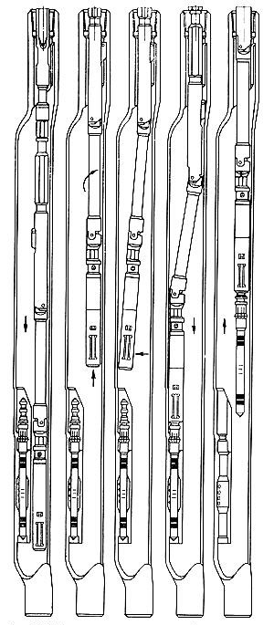

Рис. 3.23 Последовательность операций при извлечении газлифтного клапана из кармана эксцентричной камеры с помощью канатной техники.

Важнейшим достижением в области газлифтной эксплуатации было создание и освоение так называемой техники и технологии спуска и извлечения газлифтных клапанов через НКТ, устанавливаемых в специальных эксцентричных камерах, размещенных на колонне насосно-компрессорных труб на расчетных глубинах. Это исключило необходимость извлечения колонны труб для замены пусковых или рабочих клапанов при их отказе или поломке.
В расчетных местах на колонне труб устанавливаются специальные эксцентричные камеры с карманом для ввода в него газлифтного клапана. В посадочном кармане спускаемый в него клапан уплотняется с помощью верхних и нижних колец из нефтестойкой резины и стопорной пружинной защелки. На внешней стороне эксцентричной камеры в месте расположения клапана между его уплотнительными кольцами делаются сквозные отверстия. Через эти отверстия газ из межтрубного пространства проходит в посадочный карман, а затем через боковые отверстия в самом клапане и его седло – в насосно-компрессорные трубы. Эксцентричная камера делается таким образом, что проходное сечение колонны труб и их соосность полностью сохраняются. В верхней части эксцентричной камеры (рис. 3.23) устанавливается специальная направляющая втулка, ориентирующая инструмент, на котором спускается клапан так, чтобы он при отклонении точно попадал в посадочный карман. На нижнем конце сборки посадочного инструмента имеется захватное пружинное устройство, которое освобождает головку клапана после его посадки в карман. Посадочный инструмент, имеющий шарнирные соединения, после того как он будет правильно ориентирован направляющей втулкой, переламывается в этих шарнирных соединениях с помощью пружинных устройств с тем, чтобы продольная ось спускаемого клапана совпала с продольной осью посадочной камеры. Посадочный инструмент спускается в НКТ на стальной проволоке диаметром от 1,8 до 2,4 мм через устье скважины.
Клапаны извлекаются также с помощью канатной техники. Для этого в скважину спускается экстрактор, который, попадая в эксцентричную камеру, после последующего небольшого подъема ориентируется там направляющей втулкой в плоскости посадочной камеры клапана. После ориентации экстрактора его звенья под действием пружин переламываются в сочленениях так, что становятся в положение перед ловильной головкой клапана. Захватное пружинное приспособление на конце экстрактора при посадке на ловильную головку клапана захватывает ее и при подъеме вырывает сам клапан из посадочной камеры.

3.7. Системы газоснабжения и газораспределения

Технически правильно организованная система газлифтной эксплуатации обязательно должна предусматривать использование отработанного в газлифтных скважинах газа низкого давления или так называемый замкнутый технологический цикл. Сущность его состоит в сборе отработанного газа и подаче его вновь на прием компрессоров, снабжающих газлифтные скважины газом высокого давления. Источником газа высокого давления могут быть как компрессорные станции, так и скважины чисто газовых месторождений. Отработанный газ после интенсивного перемешивания с нефтью в подъемных трубах насыщается тяжелыми газообразными углеводородами и для повторного использования требует предварительной подготовки.
Природный газ газовых месторождений так же нуждается в предварительной подготовке - в удалении из газа конденсата и влаги, присутствие которых приводит к образованию в магистралях и в контрольно-измерительной арматуре кристаллогидратов, нарушающих нормальную эксплуатацию системы газоснабжения. Подготовка газа, отделение конденсата и осушка может производиться различными способами и составляет особую проблему, начиная от сооружения специальных газоперерабатывающих заводов с установками для низкотемпературной сепарации, абсорбционных установок для отделения тяжелых бензиновых фракций, осушки газа от влаги при его прокачке через «молекулярные сита» (твердые адсорбенты – молекулярные сита), очистки от сероводорода, механических примесей и др. до простого подогрева газа в беспламенных газовых печах перед подачей его в скважины. При использовании природного газа важно не допустить снижения давления ниже необходимого уровня в процессе предварительной подготовки газа. В наиболее простом виде подготовка осуществляется на специальных установках и состоит в следующем:
- дозированный ввод в поток газа на устье газовых скважин ингибиторов для предотвращения гидратообразования. Такими ингибиторами могут быть растворы хлористого кальция (СаСl₂), гликоли, метанол и др.;
- охлаждение газа с одновременным частичным понижением давления с последующим пропусканием его через сепараторы для отделения сконденсировавшейся капельной жидкой фазы;
- дросселирование газа через последовательную систему штуцеров для снижения давления газа до нужных пределов;
- подогрев газа в газовых пламенных или беспламенных печах до температуры 60-90°С;
- пропуск газа через сосуды высокого давления – фильтры-пылеуловители для отделения механических примесей, вызывающих эрозию газлифтных клапанов, контрольно-измерительной и регулирующей аппаратуры и ряд других осложнений в работе всего газлифтного хозяйства. Для стабилизации давления в промысловой газораспределительной сети перед установкой по подготовке газа предусматривают регулятор давления «после себя». При движении по промысловым распределительным сетям газ охлаждается и газоконденсат, который улавливается в сепараторах и автоматически отводится при его накоплении по конденсатопроводам в нефтяную групповую установку.
Опыт внедрения газлифта показал, что наиболее простым способом предотвращения осложнений в работе системы газораспределения, связанных с гидратообразованием, является подогрев газа. С этой целью разработаны передвижные подогреватели газа (ППГ-1), состоящие из двух секций трубчатого змеевика. В первой секции змеевик нагревается за счет теплоизлучения от раскаленных панелей беспламенных газовых горелок. Во второй секции – за счет конвективного подогрева отходящими газами. Змеевики, нагревательные элементы, а также вся автоматика подогревателя крепятся на сварной металлической конструкции, снабженной салазками для транспортировки. Нагревательные элементы питаются горячим газом низкого давления. Отклонение температуры уходящего газа от заданной воспринимается регулятором температуры, воздействующим на клапан топливного газа. При увеличении температуры давление топливного газа понижается и наоборот. Установка снабжена необходимой автоматикой, запальным устройством и работает на автоматическом режиме.

Производительность, м³/сут | 15-10⁴
Нагрев газа, °С | до 95
Расход топлива при давлении 50-70 кПа, м³/ч | 20-30
Температура уходящего газа, °С | 215-230
Максимальное давление подогреваемого газа, МПа | 20
Гидравлические потери давления газа в змеевике, МПа | 0,1-0,15
к. п. д. | 0,75-0,83
Габаритные размеры, м | 4,3 х 2,5 х 2,7
Масса, т | 7,5

Подогреватели ППГ-1 и его модернизированная модель ППГ1-64 нашли широкое применение на отечественных промыслах с развитой газлифтной эксплуатацией. Подогреватели устанавливаются непосредственно у газовых скважин, иногда вдоль самого газопровода или перед газораспределительным пунктом (ГРП).
В ГРП сосредоточено все управление и контроль за работой группы ближайших газлифтных скважин. Обычно к ГРП подводятся две линии - линия высокого давления для пуска скважин и линия нормального давления для работы газлифтных скважин.
Регулировка рабочего давления и измерение расхода газа по каждой газлифтной скважине осуществляются на ГРП, в которых устанавливаются одна или несколько блочных газораспределительных батарей (ГРБ-14). ГРБ-14 рассчитана на подключение 14 скважин, изготавливается в заводских условиях и доставляется на ГРП в собранном виде (рис. 3.24).

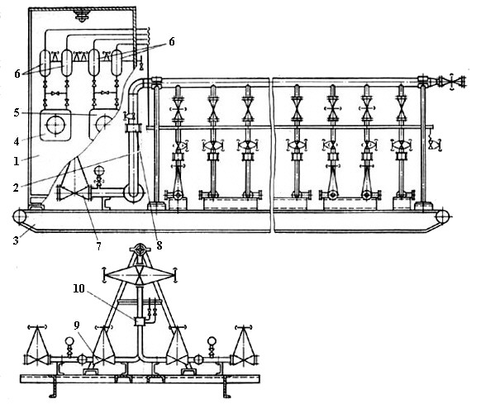

1 – шкаф КИП; 2 – трубопроводная обвязка; 3 – рама; 4,5 – дифманометры; 6 – разделительный сосуд; 7 – запорная арматура; 8,10 – диафрагма; 9 – регулирующая арматура
Рис 3.24 Блочная газораспределительная батарея (ГРБ) для газлифтной эксплуатации:
Батарея смонтирована на раме, имеет габариты 8 х 2 м, и массу 5 т. Суточный расход на одну скважину 5-12 тыс. м³ На каждой линии установлен игольчатый регулировочный вентиль и измерительная шайба. Дифференциальное давление до и после шайбы по тонким трубкам подается на регистрирующий самопишущий прибор с часовым механизмом для круглосуточной записи абсолютного давления и расхода на круглом бумажном бланке, отградуированном в процентах от максимального паспортного значения этих величин. В ряде случаев на линиях к скважинам устанавливается регулировочный клапан с мембранным исполнительным механизмом (МИМ), связанным с расходомером особой конструкции и позволяющим автоматически поддерживать заданный режим работы газлифтной скважины без ручной регулировки игольчатым вентилем. Трубопроводная обвязка и соответствующая запорная арматура позволяют осуществлять питание каждой скважины либо от пусковой, либо от рабочей линий. Выкидные линии скважин оборудуются обратными клапанами.
В помещениях, где размещаются ГРБ, устанавливаются взрывобезопасное освещение и вентиляционные устройства. Кроме того, в нагнетаемый в газлифтные скважины газ часто вводят различные ингибиторы или ПАВы для борьбы с образованием стойких эмульсий и лучшего диспергирования газожидкостных смесей, которое снижает потери давления на относительное скольжение газа и повышает к.п.д. подъема. Обработка эмульсий ПАВами уменьшает их эффективную вязкость, что также приводит к повышению к.п.д. и снижению удельных расходов нагнетаемого газа. Вводить ингибиторы и ПАВы удобнее всего на ГРП, на которых для этих целей кроме ГРБ устанавливают специальные дозировочные насосы с регулируемой и очень малой подачей. При ГРП сооружают легкое помещение для хранения затаренных ПАВов и для приготовления их растворов в специальных емкостях. Из емкости дозировочные насосы раствор ПАВа подают индивидуально в газовую линию каждой скважины пропорционально расходу газа пли подаче скважин. В чисто нефтяные скважины растворы ПАВа не подаются.

3.8 Исследование газлифтных скважин

Исследование газлифтных скважин необходимо для:
- установления режима работы скважины с минимальным расходом нагнетаемого газа;
- снятия индикаторной линии или определения уравнения притока;
- определения глубины ввода газа в лифт;
- снятия профиля притока при эксплуатации многопластового горизонта с помощью скважинных дебитомеров.
При работе газлифтных скважин нередко наблюдается пульсация, то есть чередование выбросов жидкости и газа. Такое явление наблюдается, когда режим работы газлифтной скважины соответствует той части кривой Q(V), которая лежит слева от точки оптимального режима, то есть на левой крутой ветви кривой q(V). При пульсирующем режиме работы скважины удельный расход газа может быть намного больше, чем при работе на оптимальном режиме. Как отмечалось ранее, одним из методов борьбы с пульсацией является установление концевого рабочего клапана.
Для установления оптимального режима газлифтная скважина исследуется методом установившихся отборов. Изменение отборов, то есть дебитов, достигается изменением количества подаваемого газа на газораспределительном пункте или непосредственно у скважины, что приводит к изменению пропускной способности лифта. Изменение пропускной способности приводит к нарушению баланса между количеством жидкости, притекающей из пласта, и поднимаемой газлифтным подъемником из скважины. В результате жидкость либо накапливается в скважине (при двухрядном лифте), либо расходуется из затрубного пространства. Это приводит к изменению положения динамического уровня, а следовательно, погружения и рабочего давления у башмака лифта. В соответствии с этим изменяется рабочее давление на устье и в ГРП. После наступления нового установившегося режима работы скважины, что отмечается постоянством расхода газа, его давления и дебита скважины, на забой можно спустить манометр и замерить соответствующее данному дебиту забойное давление. Изменяя таким образом несколько раз режим работы скважины, можно получить данные об изменениях дебита, удельного расхода нагнетаемого газа, рабочего давления на устье и забойного давления. По этим данным строятся графики изменения показателей от расхода газа, по которым можно установить желаемый режим работы газлифтной скважины и, в частности, оптимальный режим. Такое исследование дает наиболее точную информацию об условиях работы скважины и, в частности, наиболее точную индикаторную линию. Однако спуск манометра - процесс трудоемкий. Поэтому часто ограничиваются измерением только рабочего давления, расхода газа, дебита и вычислением удельного расхода нагнетаемого газа при различных режимах работы скважины. Регулировку расхода газа V_{г} начинают с самых малых значений, при которых возможна работа скважины, и доводят ступенчато до самых больших расходов, при которых наблюдается снижение дебита. По полученным данным строят графики, показанные на рисунке 3.21. Увеличение дебита соответствует понижению давления на забое Р_{с}, снижению динамического уровня и погружения, а следовательно, и рабочего давления у башмака НКТ Р_{б} и на устье Р_{р}. Поэтому кривая изменения рр должна иметь минимум против максимума дебита Q. Однако кривая Р_{р} не является зеркальным отображением кривой Q, так как в характер зависимости Р_{р} вносятся некоторые изменения за счет веса столба газа и его трения в межтрубном пространстве, а также за счет изменения плотности столба газожидкостной смеси между забоем и башмаком труб. Касательная, проведенная из начала координат к линии Q, определяет точку касания 1, соответствующую такому дебиту газлифтной скважины, при котором удельный расход нагнетаемого газа R_{н}=V_{г}/Q минимальный. На том же рисунке показана кривая R_{н}(V_{г}), на которой точка 2 соответствует R_{н min}. Точка 3 на кривой Q(V_{г}) характеризует максимальный дебит жидкости, который может быть получен, если не накладывать никаких ограничений на расходуемое количество газа и на к.п.д. его использования. Точка 4 на кривой R_{н}(V_{г}) соответствует удельному расходу газа при максимальной подаче газлифтного подъемника. При установлении режима работы скважины по данным ее исследования кроме дебита жидкости необходимо также учитывать рабочее давление газа, его ресурсы и к.п.д. процесса. По полученным таким способам данным можно построить индикаторную линию притока, однако достоверность ее будет тем меньше, чем больше расстояние между башмаком и забоем и чем больше пластовый газовый фактор. Дело в том, что по показанию манометра, замеряющего устьевое рабочее давление Р_{р}, и по барометрической формуле, можно достаточно точно определить давление у башмака труб Р_{б}. Потери давления на трение газа при его движении от устья до башмака обычно малы (при глубине скважины 1000 м, расходе газа 10000 м³/сут (средний – реальный расход), диаметре обсадной колонны 168 мм, диаметре НКТ 73 мм, Р_{у}=5 МПа потери на трение составляют 0,07 МПа.). В крайнем случае их нетрудно определить по соответствующим формулам, используемым при расчете систем транспортирования газа по трубопроводам.

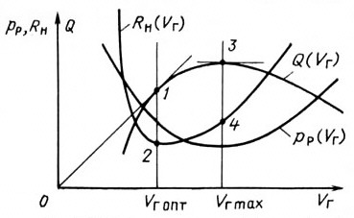
Рис. 3 21 График зависимости дебита газлифтной скважины от расхода нагнетаемого газа.
Таким образом, величина Р_{б} определяется достаточно надежно. Для перехода от Р_{б} к давлению на забое скважины Р_{с} необходимо учесть гидростатическое давление в интервале между башмаком труб и забоем скважины, так как

(
)
(3.12)

,
L
H
g
Р
Р
б
с
−
⋅
⋅
ρ
+
=

где ρ – с чертой средняя плотность ГЖС между забоем Н и башмаком труб L. Кроме того, в интервале (Н – L) происходят потери давления на трение, которые, вообще говоря, невелики и поддаются оценке с помощью формул трубной гидравлики. Наибольшие затруднения возникают при определении р, и чем больше пластовый газовый фактор, тем больше погрешности в оценке средней плотности р на интервале Н–L. Дополнительные погрешности возникают в случае движения обводненной нефти, так как в этом случае из-за большей плотности воды по сравнению с нефтью возникает отрицательная относительная скорость воды по отношению к нефти, и достоверный учет этих явлений затруднителен. Применяя численные методы построения кривой распределения давления Р(х) от башмака с давлением RQ по методу .сверху вниз, можно определить забойное давление р_{с}, так как

(3.13)

Р
Р
Р
n
i
i
б
с
∑
=
Δ
+
=
1

Рассчитав по формуле (3.12) или (3.13) давление на забое Р_{с} при различных режимах работы газлифтной скважины и зная дебиты Q_{i}, соответствующие этим режимам, можно построить график Q(Р_{c}), то есть индикаторную линию, и путем ее математической обработки получить общее уравнение притока жидкости или раздельно нефти, газа и воды для данной скважины. При установке на колонне НКТ нескольких дифференциальных пусковых клапанов и при изменении давления газа в подводящем газопроводе эти клапаны могут работать как рабочие. Поэтому при колебаниях давления газа или давления в пласте (например, при изменении темпа нагнетания воды в ближайшие нагнетательные скважины) поступление газа в НКТ газлифтной скважины может происходить не через башмак, а через какой-нибудь пусковой клапан, который начнет выполнять функции рабочего. Для распознавания таких самопроизвольных явлений, ведущих к нарушению установленных оптимальных режимов работы скважин, применяются чувствительные скважинные манометры и различные шумопеленгаторы. В местах притока газа наблюдается излом кривых распределения температуры вдоль НКТ, связанный с термодинамическими эффектами, происходящими при смешении пластовой жидкости с газом, проникающим из межтрубного пространства через работающий клапан. Шумопеленгатор, представляющий собой обычный микрофон, спускаемый в скважину на кабеле, непосредственно отмечает появление интенсивного шума на глубине работающего клапана.
Подобные исследования важны для выявления неработающих клапанов и их замены. Дебитометрические исследования производятся, как обычно, с помощью скважинных дебитомеров или комплексных приборов типа «Поток», замеряющих одновременно несколько параметров и их распределение вдоль вскрытой части пласта - интервала перфорации. Эти исследования важны еще и потому, что при последующем переводе скважины с газлифтного способа на ПЦЭН или ШСН их осуществить будет уже нельзя, то есть спуск подобных приборов в скважины, оборудованные этими насосами, практически невозможен.

3.9 Расчет работы газлифта по методу А. П. Крылова и Г. С. Лутошкина

3.1. Рассчитать по методу А. П. Крылова и Г. С. Лутошкина кривую распределения давления в подъемных трубах газлифтной скважины. Определить давление в точке ввода газа в колонну подъемных труб. Положение рабочего клапана L_{рк} известно. Исходные данные приведены в таблице 3.7.

Таблица 3.7 Исходные данные
Дебит скважины по жидкости, м³/сут. | 96
Плотность газа при нормальных условиях, кг/м³ | 1,26
Плотность дегазированной нефти в стандартных условиях, кг/м³ | 849
Забойное давление, МПа | 12,5
Давление на устье, МПа | 2
Динамическая вязкость нефти в стандартных условиях, мПа·с | 10,2
Пластовая температура,^{о}К | 355
Динамическая вязкость пластовой нефти, мПа·с | 1,3
Геометрический градиент | 0,041
Объемный коэффициент пластовой нефти | 1,27
Глубина скважины, м | 2000
Газовый фактор приведенный к нормальным условиям, м³/м³ | 76,7
Внутренний диаметр колоны, м | 0,0635
Давление насыщения, МПа | 11
Глубина установки рабочего клапана, м | 1200
Удельный расход газа, м³/м³ | 78
Объемная обводненность продукции | 0

Решение

- Задаем шаг ΔР = 0,1 Р_{нас} = 1,0 МПа и определяем по (3.14) их число

N
Р
Р
у
нас
=
Р
,

(3.14)
нас
−
⋅
0
1
,

N = (11 – 2,0)/1,0 = 9

Соответственно число задаваемых давлений будет n = 9 + 1,0 = 10.
- Вычисляем по (3.15) давления в сечениях (точках), расположенных ниже устья скважины (табл. 8)
Р
Р
i
i
у
нас
у
i
N
=
+
⋅
=
∑
Δ
Δ
Р ,
i
=
1,2,3,
.
.
.
N ,

Р
= Р
+
P
,

(3.15)

1

- Рассчитываем по (3.16) температурный градиент потока
где 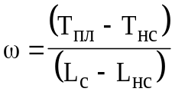 - средний геотермический градиент скважины (^{о}К/м);
(
)
ω
ω
п
Q
D
жст
Т
=
+
⋅
⋅
⋅
(
,
,
)
'
,
0
0034
0
79
1
10
20
2
67
,

(3.16)
Т_{нс} – температура нейтрального слоя, ^{о}К;
L_{нс} – глубина залегания нейтрального слоя, м;
Q'_{жст} – дебит скважины по жидкости, м³/с.

(
)
К/м
,
0,041)/10
0,79
(0,0034
=
2.67
0,0635
20
86400
96/
п
°
=
⋅
+
ω
⋅
⋅
0293,
0
- Определяем по (3.17) температуру потока на устье скважины

Т
Т
Н ,
у
пл
п
=
−
⋅
ω

(3.17)
К
,
,

,
=
Т
у
°
=
⋅
−
4
296
2000
0293
0
355
- Рассчитываем согласно (3.18) температуру в рассматриваемых сечениях (точках) потока (см. табл. 8). Например, в сечении, где P=3,0 МПа, температура будет

(
)
(
)
(
)
Т
Т
Т
Т
Р
Р
Р
Р
1
у
пл
у
1
у
пл
у
=
+
−
⋅
−
−
,

(3.18)
К

,
)]
,
,
/(
,
)
,
[(

,
=
Т
°
=
−
⋅
−
+
302
0
2
5
12
0
1
4
296
355
4
296
1
- Используя данные исследования проб пластовой нефти

),
Р
(
f

,
Р
f
Р
f

b
Р
f
V
н
н
н
гв

=
μ
)
(
=
ρ

),
(
=

),
(

=

находим ее физические параметры, соответствующие заданным давлениям. Для условий рассматриваемой задачи результаты определения удельного объема выделившегося газа (V_{гв}), объемного коэффициента (b_{н}), плотности (ρ_{н}) и вязкости нефти приведены в табл. 3.8. Эти параметры могут быть получены расчетным путем (по формулам расчета процесса однократного разгазирования нефти).

Таблица 3.8 Результаты расчета распределения давления в скважине
Параметры | Давление Р, МПа
Параметры | 2,0 | 3,0 | 4,0 | 5,0 | 6,0 | 7,0 | 8,0 | 9,0 | 10,0 | 11,0
Т, К | 296,4 | 302,0 | 307,6 | 313,1 | 318,7 | 324,3 | 329,9 | 335,5 | 341,0 | 346,6
V_{гв}, м³/м³ | 62,8 | 55,8 | 48,9 | 41,9 | 34,9 | 28,0 | 21,0 | 14,1 | 7,1 | 0
b_{н} | 1,046 | 1,069 | 1,092 | 1,115 | 1,138 | 1,161 | 1,184 | 1,207 | 1,230 | 1,244
ρ_{н}, кг/м³ | 830,8 | 821,7 | 812,6 | 803,6 | 794,5 | 785,4 | 776,3 | 767,2 | 758,1 | 752,6
μ_{н}, мПа·с | 9,7 | 8,7 | 7,7 | 6,8 | 5,8 | 4,8 | 3,8 | 2,9 | 1,9 | 1,3
z | 0,88 | 0,84 | 0,80 | 0,77 | 0,74 | 0,72 | 0,71 | 0,70 | 0,70 | 0,70
ρ_{г}, кг/м³ | 27,69 | 42,05 | 56,98 | 72,13 | 87,20 | 101,88 | 115,88 | 129,00 | 141,02 | 147,68
σ_{нг}, 10⁻³ Н/м | 21,5 | 18,8 | 16,4 | 14,2 | 12,2 | 10,4 | 8,7 | 7,1 | 5,7 | 4,4
Q_{ж}, 10⁻³ м³/с | 1,162 | 1,188 | 1,213 | 1,239 | 1,264 | 1,289 | 1,315 | 1,340 | 1,367 | 1,382
V_{г}, 10⁻³ м³/с | 7,118 | 4,454 | 3,118 | 2,327 | 1,813 | 1,457 | 1,196 | 0,999 | 0,844 | 0,767
V_{гкр}, 10⁻³ м³/c | 3,230 | 3,260 | 3,292 | 3,324 | 3,356 | 3,388 | 3,420 | 3,452 | 3,484 | 3,503
Структура | проб  ковая | проб  ковая | пузырь ковая | пузырь ковая | пузырь ковая | пузырь ковая | пузырь ковая | пузырь ковая | пузырь ковая | пузырь ковая
φ_{г} | 0,758 | 0,702 | 0,6357 | 0,5487 | 0,4830 | 0,4257 | 0,3753 | 0,3314 | 0,2926 | 0,2715
ρ_{см}, кг/м³ | 221,8 | 274,4 | 332,2 | 402,3 | 452,8 | 494,4 | 528,5 | 555,7 | 577,5 | 588,4
(dР/dH)тр  ·10³ МПа/м | 0,269 | 0,208 | 0,175 | 0,153 | 0,137 | 0,125 | 0,115 | 0,106 | 0,096 | 0,089
(dР/dH)·10³, МПа/м | 2,445 | 2,899 | 3,530 | 4,099 | 4,579 | 4,976 | 5,299 | 5,557 | 5,761 | 5,861
dH/dp, м/МПа | 408,9 | 344,9 | 283,3 | 243,9 | 218,4 | 200,9 | 188,7 | 179,9 | 173,6 | 170,6
H, м | 0 | 376,9 | 691,0 | 954,6 | 1185,7 | 1395,4 | 1590,2 | 1774,5 | 1951,2 | 2123,3

- Вычисляем коэффициент сжимаемости газа, предварительно определив по приведенные параметры газа. Например, для термодинамических условий устьевого сечения Р=2,0 МПа, Т=296,4 К

(
)
[
]
;
,

,
,
,
,
,
Р_{пр} =
445
0
293
1
26
1
06
2
9
46
10
10
0
2
2
5
6
=
⋅
−
⋅
(
)
[
]
;
,

,
,
,
Т_{пр} =
12
1
293
1
26
1
172
97
4
296
=
⋅
+
и так далее

- Определяем по уравнению состояния плотность газа при заданных условиях

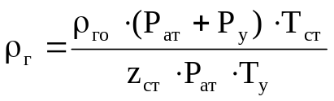, (3.19)

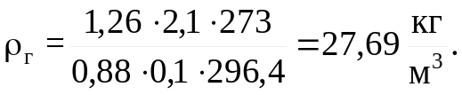
- Вычисляем поверхностное натяжение нефти на границе с газом

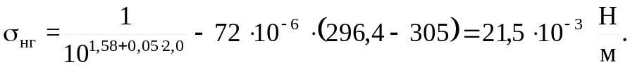
- Определяем по (3.20), (3.17) расходы жидкой и газовой фаз

Q_{ж}
Q'_{жст}
b_{н}
Q'_{жст}
V_{гв}
Q'_{жст}
z
Р₀
Т
Р
Т₀
=
⋅
−
⋅
+
⋅
=
⋅
−
⋅
⋅
⋅
⋅
⋅
(1
(1
β_{в})
β_{в}
β_{в})
,

(3.20)
V_{г}
,

(3.17)
b_{н} – объемный коэффициент нефти;
V_{гв}– удельный объем выделившегося из нефти газа, приведенный к нормальным условиям.

сек
/
м
,
10
1,162
,
,
Q
3
-3
ж
⋅
=
⋅
=
86400
046
1
0
96
(
)
сек
/
м
,
10
,
,
,
,
,
,
,
,
V
3
3
-
г
⋅
=
⋅
⋅
⋅
⋅
⋅
⋅
+
=
118
7
1
2
273
86400
4
296
1
0
88
0
0
96
0
78
8
62

- Рассчитываем по (3.18) критический расход газа

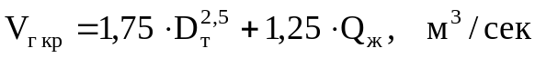, (3.18)

где [D_{т}] = м;
[Q_{ж}] = м³/с.

сек
/
м
,
,
,
,
,
,
V
3
,
кр

г
3
3
5
2
10
230
3
10
162
1
25
1
0635
0
75
1
−
−
⋅
=
⋅
⋅
+
⋅
=
- По (3.23) и (3.24) определяем структуру газожидкостного потока. Например в условиях устьевого сечения V_{г} > V_{г кр} – структура пробковая.
По соотношению между расходом газа при данных Р и Т и его критическим значением определяют соответствующую структуру потока:

если V_{г}<V_{г кр} – пузырьковая, (3.23)

если V_{г}>V_{г кр} – пробковая. (3.24)

- По (3.25) и (3.26) в зависимости от структуры потока рассчитываем истинную объемную долю газа в смеси.
Истинную объемную долю газа φ_{г} в смеси соответствующей структуры в зависимости от расходных характеристик потока (V_{г} и Q_{ж}), его геометрии (D_{т}) и физических свойств фаз определяют из следующих соотношений, полученных на основе обработки экспериментальных данных:

пузырьковая структура

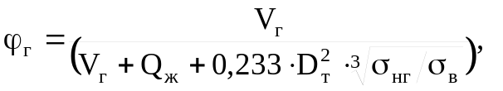 (3.25)

пробковая структура

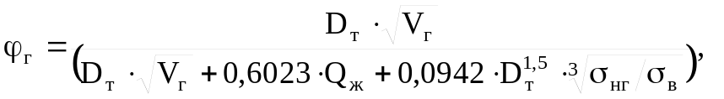 (3.26)

где [D_{т}] = м;
[V_{г}] = м³/с;
[Q_{ж}] = м³/с;
σ_{нг}, σ_{в} – поверхностное натяжение на границе нефть-газ и соответственно вода-воздух, Н/м; σ_{в} ≈ 72∙10⁻³ Н/м.

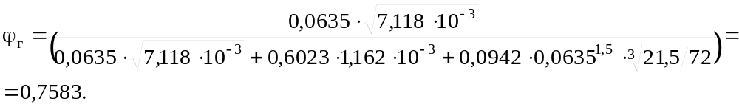

- Вычисляем по (3.27) плотность газожидкостной смеси

(3.27)
3
м
/
кг

,
-
(1
г
ж
см
φ
⋅
ρ_{г}
+
φ_{г})
⋅
ρ
=
ρ

(
)
3
8
221
7583
0
69
27
8
830
м
/
кг

,
,
,
0,7583
-
1
,
см
=
⋅
+
⋅
=
ρ
- Рассчитываем по (3.28) градиент давления, обусловленный трением и ускорением.
Составляющую общего градиента давления, определяемую необратимыми потерями давления за счет трения и ускорения, для пузырьковой и пробковой структур потока рассчитывают с использованием следующего корреляционного соотношения

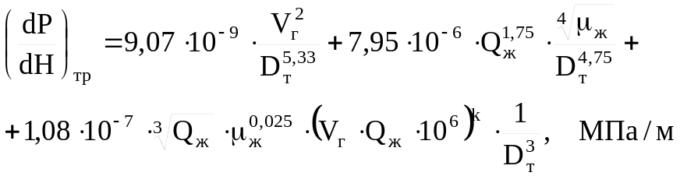 (3.28)

где - градиент давления, обусловленный гидравлическим трением при движении в трубах только газа и полученный на основании использования формулы Веймаута
33
5
2
9
10
07
9
,
т
г
D
V
,
⋅
⋅
−

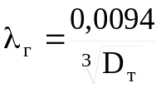;

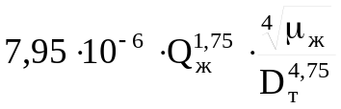 - градиент давления, обусловленный гидравлическим трением при движении в трубах жидкости и полученный на основании использования формулы Блазиуса

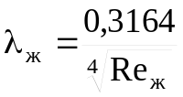

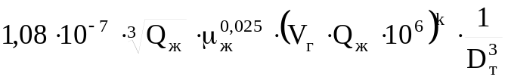 - градиент давления, обусловленный взаимодействием фаз при их совместном движении, k – показатель степени, зависящий от диаметра трубы:

Dт | 0,0381 | 0,0508 | 0,0635 | 0,0762
k | 1,06 | 0,87 | 0,73 | 0,65

μ_{ж} – динамическая вязкость жидкости при соответствующих Р и Т, мПа·с.

м
/
МПа
,
,
,
,
,
,
,
,
,
,
,
,
,
,
dH
dP
,
,
,
тр
3
3
3
3
3
025
0
3
3
7
75
4
4
6
33
5
9
10
269
0
10
219
0
10
049
0
10
001
0
0635
0
1
(7,118·10⁻³·1,162·10⁻³·10⁶)^{0,73}
7
9
10
162
1
10
08
1
0635
0
7
9
(1,162·10⁻³)^{1,75}
10
95
7
0635
0
10⁻³)²
(7,118 ·
10
07
9
−
−
−
−
−
−
−
−
⋅
=
⋅
+
⋅
+
⋅
=
=
⋅
⋅
⋅
⋅
⋅
⋅
+
+
⋅
⋅
⋅
+
⋅
⋅
⋅
=
⎟
⎠
⎞
⎜
⎝
⎛
- Определяем по (3.29) общий градиент давления в соответствующем сечении колонны при движении газожидкостной смеси

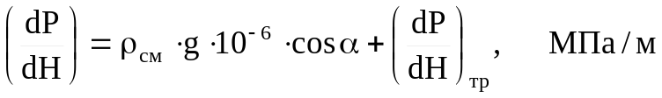, (3.29)

.
м
МПа
,
,
,
,
,
=
dH
dP
3
3
6
10
445
2
10
269
0
10
81
9
8
221
−
−
−
⋅
=
⋅
+
⋅
⋅
17. Вычисляем величины dH/dp, обратные расчетным градиентам давления.
Вычисляем длину участков колонны подъемных труб, на которых движется смесь в диапазоне давлений от Р_{i-1} до Р_{i}. Интеграл вычисляем по формуле прямоугольников.

Δ
Δ
Н
dp

Р
1
2
,

(3.30)
i
=
≈
⋅
⎛
⎝
⎜
⎞
⎠
⎟
+
⎛
⎝
⎜
⎞
⎠
⎟
⎡
⎣
⎢
⎢
⎤
⎦
⎥
⎥
−
∫
−
dH
dP
dP
dH
dP
dH
P
P
i
i
i
i
1
1

при этом (dH/dP)_{о}=(dH/dP)у.

18. Численно интегрируем до (3.30) зависимость dH/dp=f(р), последовательно определяя положение сечений (точек) с заданными термодинамическими условиями газожидкостного потока:

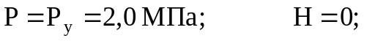
и так далее

19. По результатам расчета (см. табл. 3.8) строим кривую распределения давления в колонне подъемных труб, которой оборудована газлифтная скважина (рис. 3.18, кривая 1). Откладывая на оси Н глубину установки рабочего клапана L_{рк}=1200м, определяющего положение точки ввода газа в НКТ, находим, что давление в этой точке при удельном расходе газа R_{г}=78м³/м³ составит Рвг=6,1МПа.

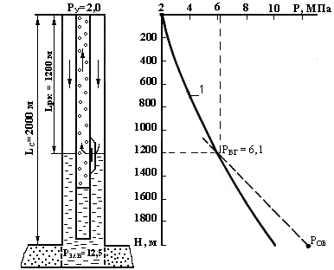

Рис. 3.18 Определение давления в точке ввода газа P_{вг} по расчетному профилю давления в подъемной колонне.

3.11 Расчет потребного расхода газа, обеспечивающего подъем жидкости от забоя скважины
Рассчитаем расход потребного газа для нескольких скважин.
Показатели скважин до внедрения газлифта:
- скважина № 479 Q_{н}=60,3 т/сут., Р_{заб}=22 МПа, Р_{б}=5 МПа, Р_{у}=1 МПа;
- скважина № 542 Q_{н}=33,8 т/сут., Р_{заб}=17 МПа, Р_{б}=4 МПа, Р_{у}=1 МПа;
- скважина № 446 Q_{н}=32,2 т/сут., Р_{заб}=20 МПа, Р_{б}=3 МПа, Р_{у}=1 МПа;
Данные взяты из цеха добычи нефти.
Дебиты данных скважин при тех же давлениях после внедрения газлифта: скважина № 479 Q_{н}=80 т/сут.; скважина № 542 Q_{н}=52 т/сут.; скважина № 446 Q_{н}=50 т/сут.
Исходные данные для расчета после внедрения газлифта.
Дебит скважины Q_{н}=80, 52, 50 т/сут. нефти; относительная плотность дегазированной нефти ρ_{н}=0,8 (при нормальном давлении и температуре 293 ^{о}К); газовый фактор Г=100, 366, 100 м³/м³ (при нормальном давлении и температуре 293 ^{о}К); насосно-компрессорные трубы диаметром 63мм спущены до верхних дыр фильтра (2000, 1700, 1300 м); давление на глубине 2000, 1700, 1300 м составляет Р_{б} = 5, 4, 3 МПа =50, 40, 30 кгс/см², а давление на устье Р_{у} =1 МПа = 10 кгс/см² при этом обеспечивается движение смеси по выкидной линии; α = 0,3, n = 1, V_{б} = 80 м³/м³.
Прежде всего, необходимо рассчитать высоту подъема жидкости в условиях естественного притока газа. С этой целью весь рассматриваемый интервал изменения давления (от забойного до устьевого) разбивается на несколько участков. В данном случае примем 4 участков (через каждые 1 МПа (10 кгс/см²)) и для каждого участка рассчитаем среднеарифметическое давление (Р_{срi}). В соответствии с этим давлением определяем количество свободного газа (V_{c}).

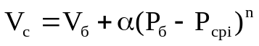, (3.31)

где V_{б} – объемное количество свободного газа (приведенное к нормальному давлению и температуре 293 ^{о}К), поступающие к забою скважины из пласта вместе с нефтью; α и n – эмпирические коэффициенты, которые выбираются по результатам обработки опытных данных по разгазированию нефти; Р_{б} – давление в нижнем сечении (у башмака) НКТ.
Тогда

V_{c} = 80 + 0,3 (50 - Р_{ср} ), м³/м³ (3.32)

Согласно изложенному для первого (нижнего) интервала изменения давления (от 50 - 40), получим

V_{с} = 80 + 0,3 · (50-45) = 81,5м³/м³.

Аналогичным путем рассчитывают V_{с} и для других интервалов. В насосно-компрессорных трубах действительный объем V свободного газа зависит от давления и температуры. Средняя температура в НКТ 303 ^{о}К, тогда

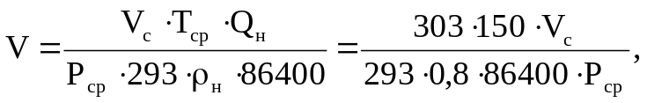

или

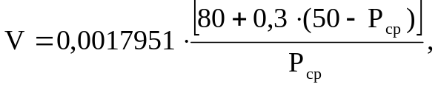 (3.33)

где 86400 – число секунд в сутках.
Множитель 0,0017951 по всей длине труб остается неизменным, так как расчеты производятся при постоянной (средней) температуре.
Если принять неизменным объемный коэффициент нефти по всей длине труб, то расход жидкости

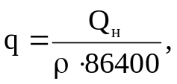 (3.34)

где ρ – средняя плотность нефти в трубах.
Допустим что ρ = 0,75, тогда q = 0,001235 м³/с
В основу расчетов градиента давления положим уравнения

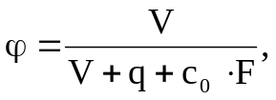 (3.35)

Р_{трс} = (а · V² + b · q^{1,75} + m · V · q) · ΔL, (3.36)

где ΔL – длина трубы, m – численный коэффициент.
Истинная газонасыщенность, согласно уравнению (3.35)

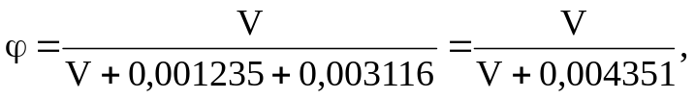 (3.37)

где 0,003116 м² – площадь сечения трубы диаметром 62 мм. В соответствии с (3,36),

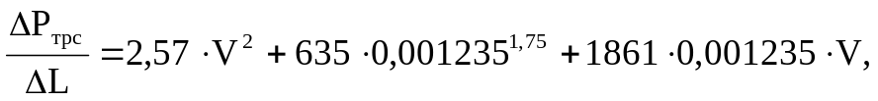

где коэффициенты 635 и 1861 соответствуют жидкости вязкостью µ = 5 мПа·с.
Для нижнего интервала, когда давление изменяется от 5 до 4 МПа (50 до 40 кгс/см²), имеем

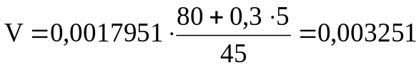 м³/с;

Поэтому

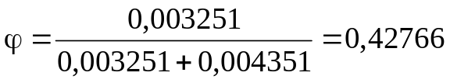;

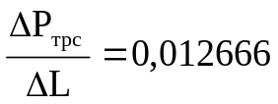м/м.

Таким образом, общий градиент давления (выраженный в метрах столба жидкости плотностью 0,75 на 1 м длины трубы) составит

ε = 1 – 0,42766 + 0,012666 = 0,585006

Отсюда следует, общий градиент давления (выраженный в метрах столба жидкости плотностью 0,75 на 1 м длины трубы) составит

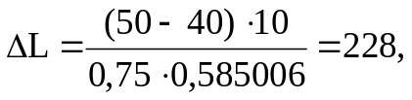м

Аналогичным путем рассчитываю ΔL и для других интервалов давлений. В таблице 3.9 приведены результаты расчета.
В последней строке указаны общие высоты подъема жидкости. Так, при изменении давления от 5 до 3 МПа (от 50 до 30 кгс/см²) жидкость поднимается на высоту 228 + 254 = 482 м. По данным расчета следует, что с увеличением объемного расхода свободного газа общий градиент давления уменьшается. За счет поступающего к забою свободного газа и выделившегося из нефти газа смесь поднимается только на высоту 1178 м, то есть не достигнет устья скважины. Чтобы поднять смесь до устья и обеспечить ее поступление в промысловый трубопровод, необходимо в скважину нагнетать некоторое количество газа.
Из изложенного следует, что теперь необходимо:
- рассчитать потребное количество вводимого в скважину газа;
- определить глубину, где следует вводить газ;
- рассчитать давление нагнетаемого газа.
Эти вопросы решаются следующим образом. Задаются объемным количеством вводимого газа и по аналогии с предыдущим рассчитываем ΔL. Расчеты целесообразно производить сверху вниз. Количество вводимого газа составляет 145,04 м³/м³. Тогда для верхнего интервала, где давление изменяется от 1 до 2 МПа, (от 10 до 20 кгс/см²) получим

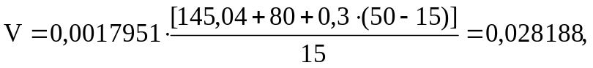 м³/с;

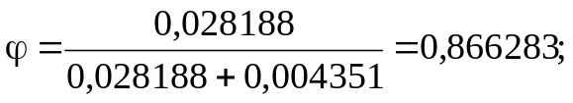

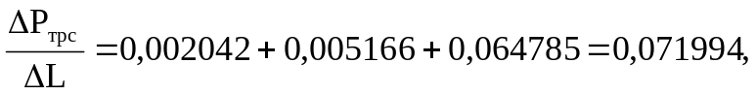м/м

ε = 1 - 0,866283 + 0,071994 = 0,205711;

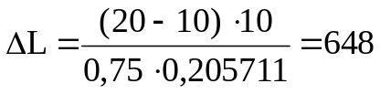м.

Аналогичным путем рассчитываю ΔL и для других интервалов изменения давления. Результаты этих расчетов приведены в таблице 3.10.
Увеличение расхода газа на 145,04 м³/м³ привело к росту высоты подъема на 2000-1178 = 822 м. Таким образом, если дополнительно нагнетать 145,04 м³/м³ газа к нижней части труб (то есть на глубине 2000 м), то смесь поднимается на высоту 2000 м при устьевом давлении 1 МПа (10 кгс/см²), причем ввод газа надо осуществить при давлении 5 МПа (50 кгс/см²)
Приведем окончательные результаты расчетов для двух расходов подаваемого газа: 80; 145,04 м³/м³. В первом случае высота подъема будет 1178 м, во втором 2000м соответственно. На основании этих данных следует отметить, что для подъема смеси можно подавать газ давлением 5 МПа (50 кгс/см²) на глубину 1178 м в количестве 145,04 м³/м³ (или 145,04 · 80 = 11603,2 м³/сут.). Таким образом, возможны два варианта газлифтной эксплуатации: I – для глубины ввода газа в 2000 при давлении 5МПа (50 кгс/см²) дополнительно требуется расход газа 145,04 м³/м³; II – для глубины ввода газа 1178 м при давлении 5 МПа (50 кгс/см²) дополнительно требуется расход газа в количестве 80 м³/м³. С точки зрения абсолютного расхода наиболее выгодный вариант II.
Выбор режима эксплуатации газлифтной скважины должен производится в зависимости от условий (ограничений) расчета. Такими ограничениями являются:
- количество нагнетаемого газа (независимо от давления нагнетания);
- давление нагнетания (независимо от расхода газа);
- давление и максимальное допустимое количество нагнетаемого газа;
- минимальное допустимое (или заданное) противодавление на устье скважины.
В заключение следует отметить, что высота подъема смеси в ряде случаев может быть увеличена за счет роста истинной газонасыщенности (см. 3.36), если применять трубы меньшего диаметра. Однако при этом несколько возрастут сопротивления на трение. В связи с этим для окончательного выбора режима работы газлифтной скважины необходимо расчеты производить для нескольких диаметров труб.
Результаты расчетов при давлении 4 МПа приведены в таблице 3.11 и 3.12.
Результаты расчетов при давлении 3 МПа приведены в таблице 3.13 и 3.14.
Расчет производился в смешанной системе единиц.

Таблица 3.9 Результаты расчета ΔL. Давление 5 МПа (50 кгс/см²)
Интервал давлении | 5-4 | 4-3 | 3-2 | 1-2
МПа
ε·10⁴ | 5850 | 5248 | 4451 | 3363
ΔL, м | 228 | 254 | 300 | 396
L, м | 228 | 482 | 782 | 1178

Таблица 3.10 Результаты расчета ΔL. Давление 5 МПа (50 кгс/см²)
Интервал давлении
МПа | 1-2 | 2-3 | 3-4 | 4-5
ε·10⁴ | 2057 | 2510 | 3024 | 3511
ΔL, м | 648 | 531 | 441 | 380
L, м | 648 | 1179 | 1620 | 2000

Таблица 3.11 Результаты расчета ΔL. Давление 4 МПа (40 кгс/см²)
Интервал давлении
МПа | 4-3 | 3-2 | 2-1
ε·10⁴ | 4925 | 4123 | 3038
ΔL, м | 271 | 323 | 439
L, м | 271 | 594 | 1033

Таблица 3.12 Результаты расчета ΔL. Давление 4 МПа (40 кгс/см²)
Интервал давлении
МПа | 1-2 | 2-3 | 3-4
ε·10⁴ | 1835 | 2468 | 3075
ΔL, м | 727 | 540 | 433
L, м | 727 | 1267 | 1700

Таблица 3.13 Результаты расчета ΔL. Давление 3 МПа (30 кгс/см²)
Интервал давлении
МПа | 3-2 | 2-1
ε·10⁴ | 4099 | 3015
ΔL, м | 325 | 442
L, м | 325 | 767

Таблица 3.14 Результаты расчета ΔL. Давление 3 МПа (30 кгс/см²)
Интервал давлении
МПа | 1-2 | 2-3
ε·10⁴ | 1788 | 2405
ΔL, м | 746 | 554
L, м | 746 | 1300

3.12 Гидравлический и тепловой расчет шлейфов.
Исходные данные.
Из цеха первичной подготовки нефти по подземному теплоизолированному шлейфу газ подается на компрессорную станцию.
Параметры газа: расход Q =0,13246 млн.м³/сут; скорость газа в шлейфе w =4 м/с; давление в начале шлейфа Р_{н} =0,8 МПа; температура в начале шлейфа Т_{н}=283 К. Расстояние от ППН до КС L =4 км. Температура грунта Т_{гр} =273 К. Требуется определить температуру Т_{L} и давление Р_{L} газа на входе в компрессорную станцию.
Порядок расчета.
1. Определим псевдокритические параметры Р_{пк}, Т_{пк}. Значения критического давления Р_{к} и критической температуры Т_{к} для отдельных компонентов приведены в таблице 3.12.

Таблица 3.12 Определение псевдокритических параметров Рпк, Тпк
Компоненты | y_{i} | T_{к}, К | T_{к}· y_{i} | Р_{к},МПа | Р_{к}· y_{i} | ρ_{о},кг/м³ | ρ_{о}· y_{i}
СО₂ | 0,0047 | 281,04 | 1,321 | 4,31 | 0,02 | 0,752 | 0,004
N₂ | 0,0053 | 281,04 | 1,49 | 4,31 | 0,023 | 0,752 | 0,004
CH₄ | 0,6398 | 281,04 | 179,809 | 4,31 | 2,758 | 0,752 | 0,481
C₂H₆ | 0,1035 | 281,04 | 29,088 | 4,31 | 0,446 | 0,752 | 0,078
C₃H₈ | 0,0718 | 281,04 | 20,179 | 4,31 | 0,309 | 0,752 | 0,054
i–C₄H₁₀ | 0,0087 | 281,04 | 2,445 | 4,31 | 0,037 | 0,752 | 0,007
n–C₄H₁₀ | 0,0118 | 281,04 | 3,316 | 4,31 | 0,051 | 0,752 | 0,009
C_{5+высшие} | 0,1544 | 281,04 | 43,393 | 4,31 | 0,665 | 0,752 | 0,116
Всего | 1 |  | 281,041 |  | 4,309 |  | 0,753

Псевдокритическая температура определяется по формуле
Т_{пк} = Σ T_{кi}· y_{i} (3.38).

Псевдокритическое давление определяется по формуле

Р_{пк} = Σ Р_{кi}· y_{i} (3.39).

Используя данные таблицы 3.12 определяем псевдокритические параметры Р_{пк} = 4,309МПа и Т_{пк} = 281,041К.
2. По известным данным Т_{пк} и Р_{пк} определим приведенные параметры газа при нормальных и рабочих условиях

Т_{пр}^{о} = Т_{о}/ Т_{пк} (3.40);

Р_{пр}^{о} = Р_{о}/ Р_{пк} (3.41),

где Т_{о} и Р_{о} – температура и давление при нормальных условиях, Т_{о} = 293 К, Р_{о}= 0,1013 МПа.

Т_{пр}^{р} = Т_{р}/ Т_{пк} (3.42);

Р_{пр}^{р} = Р_{р}/ Р_{пк} (3.43),

где Т_{р} и Р_{р} – температура и давление при рабочих условиях;
Т_{р}=283 К;
Р_{р} = 0,8 МПа;
Т_{пр}^{о} = 293/281,041= 1,043;
Р_{пр}^{о} = 0,1013/4,309= 0,024;
Т_{пр}^{р} = 283/281,041= 1,007;
Р_{пр}^{р} = 0,8/4,309= 0,186.

3. По графику на рисунке 1.1 [3] находим коэффициент сверхсжимаемости газа при нормальных условиях z_{н} и при рабочих условиях z_{р}, z_{н}=0,92, z_{р}=0,94.
4. Определим секундный расход газа q по уравнению
q = (Q · z_{р} · 10⁶)/(P · z_{н} · 86400 · 9,8) (3.44),

где Q – расход газа в нормальных условиях, млн.м³/сут;
P – давление в расчетной точке шлейфа, МПа;
z_{р}, z_{н} – коэффициенты сверхсжимаемости газа при рабочих и нормальных условиях соответственно.

q = (0,13246 · 0,94 · 10⁶)/(0,8 · 0,92 · 86400 · 9,8) = 0,2 м³/с.

5. Определим внутренний диаметр газопровода при заданной скорости газа по формуле

d_{вн} = √q · 10⁶/(0,785 · w) (3.45),

где w – средняя скорость потока, м/с.

d_{вн} = √0,2 · 10⁶/(0,785 · 4) = 252,4 мм.

По данным таблицы П.1 [3] принимаем фактическое значение внутреннего диаметра газопровода: d_{вн} = 249 мм. Исходя из максимального рабочего давления, в нем определяем его толщину δ = 12 мм.
Рассчитываем фактическую скорость газа в шлейфе по уравнению

w = q · 10⁶/(0,785 · d_{вн}²) (3.46).

w = 0,2 · 10⁶/(0,785 · 249²) = 4,1 м/с.

6. Определяем значение d_{н} по формуле
d_{н} = d_{вн}+2 · (δ_{т}+δ_{из}) (3.47).

d_{н} = 249+2 · (12+40) = 353 мм.

7. Определяем коэффициент теплообмена между газом и стенкой труб α_{вн} по формуле

α_{вн} = 2 · λ_{гр}/(d_{н} · ln[2 · h+√4 · h² – d_{н}²]) (3.48),

где λ_{гр} – коэффициент теплопроводности грунта, Вт/(м² · ^{о}С);
h – расстояние от поверхности земли до оси трубы, м.
8. Определяем плотность газа в рабочих условиях по формуле

ρ_{р} = ρ_{о} · z_{н} · Т_{н} · Р_{р} /(Р_{н} · z_{р} · Т_{р}) (3.49),

где ρ_{о} – плотность газа в нормальных условиях, кг/м³;
Р_{р} – рабочее давление, МПа;
Т_{р} – рабочая температура, К;
Т_{н} – нормальная температура, К;
Р_{н} – нормальное давление, МПа;
z_{н} ,z_{р} – коэффициенты сверхсжимаемости газа при нормальных и рабочих условиях.

ρ_{р} = 0,753 · 0,92 · 293 · 0,8/(0,102 · 0,94 · 283) = 5,98 кг/м³.

9. Зная компонентный состав газовой смеси и вязкости, входящей в нее индивидуальных газов, определяем ее абсолютную вязкость μ_{см} и заносим в таблицу 3.13.
10. По графикам на рисунке 1.2 [3], используя значение ρ_{р}, определяем вязкость μ = 0,012 мПа · с.
11. Определяем число Рейнольса по формуле

Re = 10³ · ν = w · d_{вн} · ρ_{р}/(10³ · μ) (3.50).

Re = 4,1 · 249 · 5,98/(10³ · 0,012) = 508,749

12. В зависимости от условий работы труб определяем коэффициент шероховатости К_{ш} из таблицы П.2 [3]. Для труб новых чистых К_{ш} = 100 мкм.
13. Определяем коэффициент гидравлического сопротивления по формуле

λ = 0,067 · (158/Re + 2 · К_{ш}/(10³ · d_{вн})^{0,2} (3.51).

λ = 0,067 · (158/508,749+2 · 100/(10³ · 249))^{0,2} = 0,0531.

14. Используя график на рисунке 1.3 [3] рассчитываем удельную теплоемкость природного газа при атмосферном давлении и рабочей температуре. Полученные результаты заносим в таблицу 3.13.

Таблица 3.13 Расчет удельной теплоемкости природного газа при атмосферном давлении и рабочей температуре
Компоненты | y_{i} | μ | μ * y_{i} | С_{р} | С_{р}* y_{i}
СО₂ | 0,0047 | 15,3 | 0,072 | 0,846 | 0,004
N₂ | 0,0053 | 16,9 | 0,09 | 1,043 | 0,006
CH₄ | 0,6398 | 10,3 | 6,59 | 1,85 | 1,184
C₂H₆ | 0,1035 | 10,3 | 1,066 | 1,75 | 0,181
C₃H₈ | 0,0718 | 7,6 | 0,546 | 1,6 | 0,115
i–C₄H₁₀ | 0,0087 | 7 | 0,061 | 1,5 | 0,013
n–C₄H₁₀ | 0,0118 | 7 | 0,083 | 1,5 | 0,018
C_{5+высшие} | 0,1544 | 7,6 | 1,173 | 1,58 | 0,244
Всего | 1 |  | 9,681 |  | 1,765

15. Определяем поправку к теплоемкости при рабочем давлении ΔС_{р},
ΔС_{р} = 0,2 кДж/(кг · К), и прибавляем ее к величине теплоемкости при атмосферном давлении.

ΔС_{р см} = ΔС_{р}^{о}_{см} + ΔС_{р} (3.52).

ΔС_{р см} = 1,765 + 0,2 = 1,965 кДж/(кг · К).

16. Параметр Шухова определяем по формуле

α = 262,3 · d_{н} · К/( Q · ΔС_{р см} · 10⁶) (3.53),

где К – общий коэффициент теплопередачи, К = 1,75.

α = 262,3 · 353 · 1,75/(0,13246 · 1,965 · 10⁶) = 0,62.

- Вычисляем среднюю температуру газа на расчетном участке по формуле

Т_{ср} = Т_{гр} + (Т_{н} –Т_{гр})/( α · L) · (1 – e ^{–α · L}) (3.54).

Т_{ср} = 273 + (283 – 273)/( 0,62 · 4) · (1 – e ^{–0,62 · 4}) = 124,5 К.

- Определяем давление газа на входе в компрессорную станцию по формуле

Р_{L} = √Р_{н}² – Q² · λ · Δ · Т_{ср} · z_{р} · L/(10,23 · 10⁻¹² · d_{вн}⁵) (3.55),

где Δ = ρ_{г} /ρ_{в}=1,138/1,29 = 0,88.

Р_{к} = √0,8² – 0,13246 ² *0,0531*0,88*124,5*0,94* 4/(10,23*10⁻¹²* 249⁵) =
=0,16 МПа.

19. Определяем среднее давление в шлейфе по формуле

Р_{ср} = 2/3 · (Р_{н} + Р_{к}²/(Р_{н} + Р_{к})) (3.56).

Р_{ср} = 2/3 · (0,8+0,16²/(0,8 + 0,16)) = 0,57 МПа.

20. По графику на рисунке 1.5 [3] находим обобщенную функцию коэффициента Джоуля-Томсона [Р_{пк}/Т_{пк} · μ_{I} · С_{р}] = 0,8.

21. По формуле вычисляем коэффициент Джоуля-Томсона (дроссель-эффект)
D_{i} = Т_{пк}/Р_{пк} · [Р_{пк}/Т_{пк} · μ_{i} · С_{р см}]/(С_{р}^{о}_{см}+ΔС_{р см}) (3.56).

D_{i} =[281,041/4,309 · 0,8]/(1,765 + 1,965) = 13,99 ^{о}С/МПа.

22. Определяем температуру газа на входе в компрессорную станцию по формуле

Т_{L} = Т_{гр} + (Т_{н} – Т_{гр})·e ^{–α·L} – D_{i}·( Р_{н}² – Р_{к}²)/(2·α·L· Р_{ср})·(1– e ^{–α·L}) (3.57).

Т_{L}=273 +(283–273)·e ^{–0,62·4} – 13,99 ·[( 0,8² – 0,16²)/(2·0,62·4· 0,57)]·
·(1– e ^{-0,62·4}) = 271,05 К.

3.13 Расчет изменения давления и температуры по длине газопровода.

3.13.1 Расчет изменения давления и температуры в зимнее время при температуре грунта Т_{гр}= – 8 ^{о}С =265 К.
1. L = 2 км.
1) Средняя температура газа на расчетном участке

Т_{ср} = Т_{гр} + (Т_{н} –Т_{гр})/( α·L)·(1 – e ^{–α·L}) = 265 + (283 –265)/( 0,62·2)·(1 – e^{0,62·2})= =285,43 К.

2) Давление газа на входе в компрессорную станцию

Р_{L} = √Р_{н}² – Q² ·λ·Δ·Т_{ср}·z_{р}· L/(10,23·10⁻¹²· d_{вн}⁵) = √0,8² – 0,13246²· ·0,0531·0,88·124,5·0,94· 2/(10,23·10⁻¹²· 249⁵) = 0,79 МПа.

3) Среднее давление в шлейфе

Р_{ср} = 2/3·(Р_{н} +Р_{к}²/(Р_{н} + Р_{к})) = 2/3·(0,8 +0,16²/(0,8 + 0,16)) = 0,551 МПа.

4) Температура газа на входе в компрессорную станцию

Т_{L} = Т_{гр} + (Т_{н} – Т_{гр})· e ^{–α·L} – D_{i}·( Р_{н}² – Р_{к}²)/(2·α·L* Р_{ср})·(1– e ^{–α·L}) = 265+ (283 - 265)· e ^{–0,62·2} – 13,99·( 0,8² – 0,16²)/(2·0,62·2· 0,57)·(1– e ^{–0,62·2}) = 265,89 К.

2. L = 4 км.
1) Средняя температура газа на расчетном участке

Т_{ср} = Т_{гр} + (Т_{н} –Т_{гр})/( α·L)·(1 – e ^{–α·L}) = 265 + (283 –265)/( 0,62·4)·(1 – e^{0,62·4})= =272,92 К.

2) Давление газа на входе в компрессорную станцию

Р_{L} = √Р_{н}² – Q² ·λ·ΔТ_{ср}·z_{р}· L/(10,23·10⁻¹²· d_{вн}⁵) = √0,8² – 0,13246 ²·0,0531·0,88·
·124,5·0,94· 4/(10,23·10⁻¹²· 249⁵) = 0,78 МПа.

3) Среднее давление в шлейфе

Р_{ср} = 2/3·(Р_{н} +Р_{к}²/(Р_{н} + Р_{к})) = 2/3·(0,8 +0,16²/(0,8 + 0,16)) = 0,551 МПа.

4) Температура газа на входе в компрессорную станцию

Т_{L} = Т_{гр} + (Т_{н} – Т_{гр})· e ^{–α·L} – D_{i}·( Р_{н}² – Р_{к}²)/(2·α·L· Р_{ср})·(1– e ^{–α·L}) = 265+(283 – 265)· e ^{–0,62·4} – 13,99·( 0,8² – 0,16²)/(2·0,62· 0,57)·(1– e ^{–0,62·4}) = 263,72 К.

3. L = 6 км.
1) Средняя температура газа на расчетном участке

Т_{ср} = Т_{гр} + (Т_{н} –Т_{гр})/( α.L).(1 – e ^{–α·L}) = 265 + (283 –265)/( 0,62·6)·(1 – e ^{0,62·6})= =270 К.

2) Давление газа на входе в компрессорную станцию

Р_{L} = √Р_{н}² – Q² ·λ·Δ·Т_{ср}·z_{р}· L/(10,23·10⁻¹²·d_{вн}⁵) = √0,8 – 0,13246 ² ·0,0531·
·0,88·124,5·0,94·6/(10,23·10⁻¹²·249⁵) = 0,76 МПа.

3) Среднее давление в шлейфе

Р_{ср} = 2/3·(Р_{н} +Р_{к}²/(Р_{н} + Р_{к})) = 2/3·(0,8 +0,16²/(0,8 + 0,16)) = 0,551МПа.

4) Температура газа на входе в компрессорную станцию

Т_{L} = Т_{гр} + (Т_{н} – Т_{гр})· e ^{–α·L} – D_{i}·( Р_{н}² – Р_{к}²)/(2·α·L·Р_{ср})·(1– e ^{–α·L}) = 265 +(283 – - 265)· e ^{–0,62·6} – 13,99·(0,8²–0,16²)/(2·0,62·6· 0,57)·(1– e ^{–0,62·6})=263,46 К.

4. L = 8 км.
1) Средняя температура газа на расчетном участке

Т_{ср} = Т_{гр} + (Т_{н} –Т_{гр})/( α·L)·(1 – e ^{–α·L}) = 265 + (283 –265)/( 0,62·8)·(1 – e ^{–0,62·8}) = 268,65 К.

2) Давление газа на входе в компрессорную станцию

Р_{L} = √Р_{н}² – Q² ·λ·Δ·Т_{ср}·z_{р}· L/(10,23·10⁻¹²·d_{вн}⁵) = √0,8² – 0,13246² ·0,0531·0,88·
·124,5·0,94· 8/(10,23·10⁻¹²·249⁵) = 0,75 МПа.

3) Среднее давление в шлейфе

Р_{ср} = 2/3·(Р_{н} +Р_{к}²/(Р_{н} + Р_{к})) = 2/3·(0,8 +0,16²/(0,8 + 0,16)) = 0,551 МПа.

4) Температура газа на входе в компрессорную станцию

Т_{L} = Т_{гр} + (Т_{н} – Т_{гр})· e ^{–α·L} – D_{i}·( Р_{н}² – Р_{к}²)/(2·α·L· Р_{ср})·(1– e ^{–α·L}) = 265+(283 – –265)· e ^{–0,62·8} – 13,99·( 0,8² – 0,16²)/(2·0,62·8· 0,57)·(1– e ^{–0,62·8}) = 263,62 К.
5. L = 10 км.
1) Средняя температура газа на расчетном участке

Т_{ср} = Т_{гр} + (Т_{н} –Т_{гр})/( α·L)·(1 – e ^{–α·L}) = 265 + (283 –265)/( 0,62·10)·(1–e ^{0,62·10}) = 268 К.

2) Давление газа на входе в компрессорную станцию

Р_{L} = √Р_{н}² – Q² ·λ·Δ·Т_{ср}·z_{р}· L/(10,23·10⁻¹²· d_{вн}⁵) = √0,8² –0,13246² ·0,0531·0,88·
·124,5·0,94·10/(10,23·10⁻¹²·249⁵) = 0,74 МПа.

3) Среднее давление в шлейфе

Р_{ср} = 2/3·(Р_{н} +Р_{к}²/(Р_{н} + Р_{к})) = 2/3·(0,8 +0,16²/(0,8 + 0,16)) = 0,551 МПа.

4) Температура газа на входе в компрессорную станцию

Т_{L} = Т_{гр} + (Т_{н} – Т_{гр})· e ^{–α·L} – D_{i}·( Р_{н}² – Р_{к}²)/(2·α·L· Р_{ср})·(1– e ^{–α·L}) = 265 +(283– – 265)· e ^{–0,62·10} – 13,99·( 0,8² – 0,16²)/(2·0,62·10·0,57)·(1– e ^{–0,62·10}) = 263,82 К.

6. L = 12 км.
1) Средняя температура газа на расчетном участке

Т_{ср} = Т_{гр} +(Т_{н} –Т_{гр})/( α·L)·(1 – e ^{–α·L})= 265+(283 –265)/( 0,62·12)·(1–e ^{–0,62·12})= = 267,42 К.

2) Давление газа на входе в компрессорную станцию

Р_{L} = √Р_{н}² – Q² ·λ·Δ·Т_{ср}·z_{р}·L/(10,23·10⁻¹²·d_{вн}⁵) = √0,8 – 0,13246² ·0,0531·0,88·
·124,5·0,94·12/(10,23·10⁻¹²· 249⁵) = 0,72 МПа.
3) Среднее давление в шлейфе

Р_{ср} = 2/3·(Р_{н} +Р_{к}²/(Р_{н} + Р_{к})) = 2/3·(0,8 +0,16²/(0,8 + 0,16)) = 0,551 МПа.

4) Температура газа на входе в компрессорную станцию

Т_{L} = Т_{гр} + (Т_{н} – Т_{гр})· e ^{–α·L} – D_{i}·( Р_{н}² – Р_{к}²)/(2·α·L· Р_{ср})·(1– e ^{–α·L}) = 265 +(283– – 265)·e ^{–0,62·12} – 13,99·( 0,8² – 0,16²)/(2·0,62·12· 0,57)·(1– e ^{–0,62·12}) =264 К.

Результаты расчетов занесем в таблицу 3.14

Таблица 3.14 Рассчитанные значения давления и температуры по длине газопровода в зимнее время.
Параметры | Длина газопровода, км
Параметры | 2 | 4 | 6 | 8 | 10 | 12
Р_{L}, МПа | 0,79 | 0,78 | 0,76 | 0,75 | 0,74 | 0,72
Т_{L}, К | 265,89 | 263,72 | 263,46 | 263,62 | 263,82 | 264

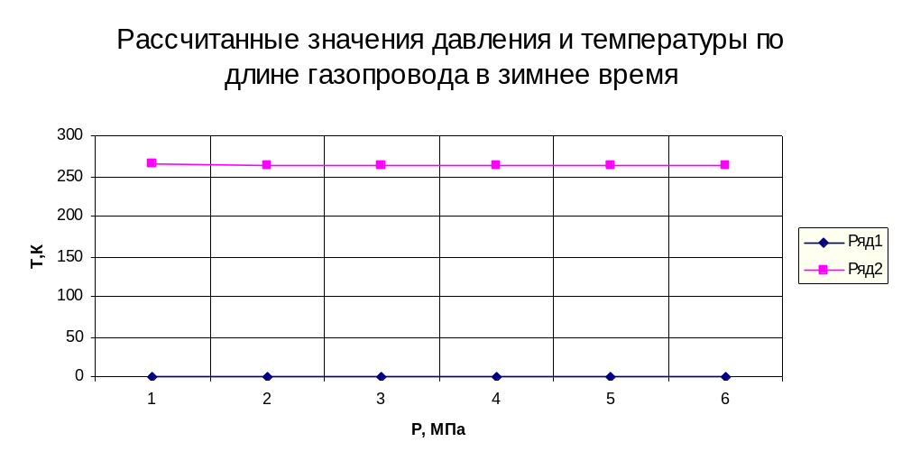

3.13.2 Расчет изменения давления и температуры в летнее время при температуре грунта Т_{гр}= 4 ^{о}С =277 К.

1. L = 2 км.
1) Средняя температура газа на расчетном участке

Т_{ср}=Т_{гр} + (Т_{н} –Т_{гр})/( α·L)·(1 – e ^{–α·L}) = 277 + (283 –277)/( 0,62·2)·(1–e ^{–0,62·2}) = =283,8 К.

2) Давление газа на входе в компрессорную станцию

Р_{L}=√Р_{н}²–Q²·λ·Δ·Т_{ср}·z_{р}·L/(10,23·10⁻¹²·d_{вн}⁵)=√0,8²–0,13246²·0,0531·0,88·124,5· ·0,94·2/(10,23·10⁻¹²·249⁵) = 0,79 МПа.

3) Среднее давление в шлейфе

Р_{ср} = 2/3·(Р_{н} +Р_{к}²/(Р_{н} + Р_{к})) = 2/3·(0,8 +0,16²/(0,7 + 0,16)) = 0,551 МПа.

4) Температура газа на входе в компрессорную станцию

Т_{L} = Т_{гр} + (Т_{н} – Т_{гр})· e ^{–α·L} – D_{i}·( Р_{н}² – Р_{к}²)/(2·α·L·Р_{ср})·(1– e ^{–α·L}) = 277 +(283 – – 277)· e ^{–0,62·2} – 13,99·( 0,8² – 0,16²)/(2·0,62·2· 0,57)·(1– e ^{–0,62·2}) = 274,42 К.

2. L = 4 км.
1) Средняя температура газа на расчетном участке

Т_{ср} = Т_{гр} + (Т_{н} –Т_{гр})/( α·L)·(1 – e ^{–α·L}) = 277 + (283 –277)/(0,62·4)·(1 – e ^{–0,62*4}) = 279,6 К.

2) Давление газа на входе в компрессорную станцию
Р_{L}=√Р_{н}²–Q²·λ·Δ·Т_{ср}·z_{р}·L/(10,23·10⁻¹²·d_{вн}⁵)=√0,8²–0,13246²·0,0531·0,88· ·124,5·0,94·4/(10,23·10⁻¹²·249⁵) = 0,78 МПа.

3) Среднее давление в шлейфе
Р_{ср} = 2/3·(Р_{н} +Р_{к}²/(Р_{н} + Р_{к})) = 2/3·(0,8 +0,16²/(0,8 + 0,16)) = 0,551 МПа.

4) Температура газа на входе в компрессорную станцию

Т_{L} = Т_{гр} + (Т_{н} – Т_{гр})· e ^{–α·L} – D_{i}·( Р_{н}² – Р_{к}²)/(2·α·L· Р_{ср})·(1– e ^{–α·L}) = 277 +(283– – 277)· e ^{–0,62·4} – 13,99·( 0,8² – 0,16²)/(2·0,62·4·0,57)·(1– e ^{–0,62*4}) =274,72 К.

3. L = 6 км.
1) Средняя температура газа на расчетном участке

Т_{ср} = Т_{гр} + (Т_{н} –Т_{гр})/( α·L)·(1 – e ^{–α·L}) = 277 + (283 –277)/(0,62·6)·(1 – e ^{–0,62*6}) = 278,65 К.

2) Давление газа на входе в компрессорную станцию

Р_{L}=√Р_{н}²–Q²·λ·Δ·Т_{ср}·z_{р}·L/(10,23·10⁻¹²·d_{вн}⁵)=√0,8²–0,13246²·0,053·0,88· ·124,5·0,94·6/(10,23·10⁻¹²· 249⁵) = 0,76 МПа.

3) Среднее давление в шлейфе

Р_{ср} = 2/3·(Р_{н} +Р_{к}²/(Р_{н} + Р_{к})) = 2/3·(0,8 +0,16²/(0,8 + 0,16)) = 0,551 МПа.

4) Температура газа на входе в компрессорную станцию

Т_{L} = Т_{гр} + (Т_{н} – Т_{гр})· e ^{–α·L} – D_{i}·( Р_{н}² – Р_{к}²)/(2·α·L· Р_{ср})·(1– e ^{–α·L}) = 277 +(283– – 277)· e ^{–0,62·6} – 13,99·( 0,8² – 0,16²)/(2·0,62·6· 0,57)·(1– e ^{–0,62·6})= 275,17 К.
4. L = 8 км.
1) Средняя температура газа на расчетном участке

Т_{ср} = Т_{гр} + (Т_{н} –Т_{гр})/( α·L)·(1 – e ^{–α·L}) = 277 + (283–277)/(0,62·8)·(1–e ^{–0,62·8})= = 278,22 К.

2) Давление газа на входе в компрессорную станцию

Р_{L}=√Р_{н}²–Q²·λ·Δ·Т_{ср}·z_{р}·L/(10,23·10⁻¹²·d_{вн}⁵)=√0,8²–0,13246²·0,0531·0,88· ·124,5·0,94· 8/(10,23·10⁻¹²· 249⁵) = 0,75 МПа.

3) Среднее давление в шлейфе

Р_{ср} = 2/3·(Р_{н} +Р_{к}²/(Р_{н} + Р_{к})) = 2/3·(0,8 +0,16²/(0,8 + 0,16)) = 0,551 МПа.

4) Температура газа на входе в компрессорную станцию
Т_{L} = Т_{гр} + (Т_{н} – Т_{гр})· e ^{–α·L} – D_{i}·( Р_{н}² – Р_{к}²)/(2·α·L· Р_{ср})·(1– e ^{–α·L}) = 277 +(283– – 277)* e ^{–0,62*8} – 13,99*( 0,8² – 0,16²)/(2*0,62*8* 0,57)*(1– e ^{–0,62*8})= 275,53 К.

5. L = 10 км.
1) Средняя температура газа на расчетном участке

Т_{ср} = Т_{гр} + (Т_{н} –Т_{гр})/( α·L)·(1 – e ^{–α·L}) =277+(283–277)/(0,62·10)·(1–e ^{–0,62·10})= = 277,96 К

2) Давление газа на входе в компрессорную станцию

Р_{L}=√Р_{н}²–Q²·λ·Δ·Т_{ср}·z_{р}·L/(10,23·10⁻¹²·d_{вн}⁵)=√0,78–0,13246²0,0531·0,88· ·124,5·0,94·10/(10,23·10⁻¹²· 249⁵) = 0,74 МПа.

3) Среднее давление в шлейфе

Р_{ср} = 2/3·(Р_{н} +Р_{к}²/(Р_{н} + Р_{к})) = 2/3·(0,8 +0,16²/(0,8 + 0,16)) = 0,551 МПа.

4) Температура газа на входе в компрессорную станцию

Т_{L} = Т_{гр} + (Т_{н} – Т_{гр})· e ^{–α·L} – D_{i}·( Р_{н}² – Р_{к}²)/(2·α·L· Р_{ср})·(1– e ^{–α·L}) =277 + (283– – 277)· e ^{–0,62·10} – 13,99·( 0,8² – 0,16²)/(2·0,62·10· 0,57)·(1– e ^{–0,62·10}) =277 К.

6. L = 12 км.
1) Средняя температура газа на расчетном участке

Т_{ср} = Т_{гр} + (Т_{н} –Т_{гр})/( α·L)·(1 – e ^{–α·L})=277 + (283 –277)/(0,62·12)· (1–e ^{–0,62·12}) = 277,8 К.

2) Давление газа на входе в компрессорную станцию

Р_{L}=√Р_{н}² – Q² ·λ·Δ·Т_{ср}·z_{р}· L/(10,23·10⁻¹²· d_{вн}⁵) = √0,8² – 0,13246² ·0,0531·0,88·
·124,5·0,94·12/(10,23·10⁻¹²· 249⁵) = 0,72 МПа.

3) Среднее давление в шлейфе

Р_{ср} = 2/3·(Р_{н} +Р_{к}²/(Р_{н} + Р_{к})) = 2/3·(0,8 +0,16²/(0,8 + 0,16)) = 0,551 МПа.

4) Температура газа на входе в компрессорную станцию

Т_{L} = Т_{гр} + (Т_{н} – Т_{гр})· e ^{–α·L} – D_{i}·( Р_{н}² – Р_{к}²)/(2·α·L· Р_{ср})·(1– e ^{–α·L})=277 + (283 – –277)· e ^{–0,62·12} – 13,99·( 0,7² – 0,16²)/(2·0,62·12· 0,57)·(1– e ^{–0,62·12}) =277 К.

Результаты расчетов занесем в таблицу 3.15.

Таблица 3.15 Рассчитанные значения давления и температуры по длине газопровода в летнее время.
Параметры | Длина газопровода, км
Параметры | 2 | 4 | 6 | 8 | 10 | 12
Р_{L}, МПа | 0,79 | 0,78 | 0,76 | 0,75 | 0,74 | 0,72
Т_{L}, К | 274,42 | 274,72 | 275,17 | 275,53 | 277 | 277



